

UNIVERSITE DE FIANARANTSOA
ECOLE DE MANAGEMENT ET D’INNOVATION TECHNOLOGIQUE
Mention : INFORMATIQUE
Parcours : Développement d’application Internet – Intranet (D.A.I.I)

RAPPORT DE STAGE PO UR LE PASSAGE EN TROISIEME ANNEE DE LICENCE EN DEVELOPPEMENT D’APPLICATION INTERNET – INTRANET

CONCEPTION ET
REALISATION D’UNE PLATEFORME
DE GESTION ET SUIVI DES RECLAMATIONS

DES CONTRIBUALES

Présenté par : ANDRIANARISOA Hantanirina Yoken
Encadré par : NAMBINITSOA Andry Niaina
Année universitaire : 2025-2026

CURRICULUM VITAE

REMERCIEMENTS
Au terme de ce travail, nous tenons à exprimer notre profonde gratitude à [À compléter : nom de l’encadreur], pour son suivi, ses conseils et sa disponibilité tout au long du stage. Nous remercions également le personnel du centre fiscal d’accueil pour son accueil et sa collaboration, ainsi que tous les enseignants de l’EMIT et toutes les personnes qui ont contribué, de près ou de loin, à la réalisation de ce mémoire.

RESUME / ABSTRACT
Résumé
Le présent mémoire s'inscrit dans le cadre d'un stage de licence au sein d'un centre fiscal chargé de la gestion des réclamations des contribuables. Traditionnellement, le traitement des réclamations fiscales repose encore largement sur des procédures papiers, des registres manuscrits et des échanges de courriers, ce qui entraîne des délais de traitement importants, un suivi difficile des dossiers et un risque accru d'erreurs. Face à la modernisation croissante de l'administration fiscale et aux exigences de délais fixés par la réglementation, la digitalisation du circuit de traitement s'impose comme une nécessité opérationnelle. L'objectif principal de ce travail est de concevoir et de développer une application web de gestion de la relation usager, permettant d'enregistrer, d'instruire et de suivre les réclamations des contribuables tout au long de leur cycle de vie.
Mots-clés : réclamation fiscale, gestion de la relation usager, digitalisation, FastAPI, PostgreSQL, React, workflow, délais, UML.
À l'issue du stage, l'application est entièrement fonctionnelle : elle a été déployée et testée avec un jeu de données démontrant l'ensemble des parcours métier. Les tests automatisés couvrent les cas de figure les plus sensibles (authentification, sécurité des rôles, circuit de décision). Ce travail démontre la faisabilité d'une dématérialisation complète du traitement des réclamations fiscales, tout en posant les bases d'une évolution vers des fonctionnalités plus avancées telles que l'intégration de l'intelligence artificielle pour la qualification automatique des dossiers.
Le circuit de traitement des réclamations a été entièrement automatisé selon une machine à états respectant les délais légaux : enregistrement, qualification, instruction, validation, visa et notification. L'application intègre un contrôle strict des délais avec déclenchement d'alertes automatiques, un module de génération de documents (accusés de réception, décisions, notifications) et un historique des actions permettant une traçabilité complète des dossiers. Un jeu de rôles détaillé (agent de saisie, instructeur, chef de service, directeur) garantit la sécurité des accès et l'intégrité du processus de décision.
Le travail mené durant le stage a consisté, dans un premier temps, à analyser le processus métier existant afin d'en identifier les dysfonctionnements et les points de blocage. Cette analyse a débouché sur l'établissement d'un cahier des charges détaillé, formalisant les besoins fonctionnels à travers la modélisation UML : diagramme des cas d'utilisation, diagramme de classes, diagrammes de séquence et diagramme d'états. L'architecture de la solution repose sur un serveur API FastAPI doté d'une séparation claire des responsabilités, une base de données PostgreSQL relationnelle, un stockage d'objets MinIO pour les pièces justificatives et les documents générés, ainsi que Redis et Celery pour la gestion des tâches asynchrones (génération de PDF, échéances, notifications). Le portail web public, développé avec React et Vite, permet aux contribuables de suivre l'état de leurs demandes en toute transparence.
Abstract
This dissertation is part of a license internship carried out within a tax centre responsible for managing taxpayer complaints. Traditionally, tax complaint handling still relies heavily on paper procedures, handwritten registers and mail exchanges, leading to long processing delays, poor file tracking and a higher risk of errors. Given the ongoing modernisation of the tax administration and the strict deadlines imposed by regulations, digitising the processing workflow has become an operational necessity. The main objective of this work is to design and build a user-relationship management web application enabling the registration, investigation and monitoring of taxpayer complaints throughout their entire life cycle.
Keywords: tax complaint, user relationship management, digitisation, FastAPI, PostgreSQL, React, workflow, deadlines, UML.
At the end of the internship, the application is fully operational: it has been deployed and tested with a demo dataset covering all business workflows. Automated tests address the most sensitive scenarios (authentication, role-based security, decision circuit). This work proves the feasibility of a complete paperless workflow for tax complaint handling, while laying the foundations for more advanced features such as the integration of artificial intelligence for the automatic qualification of files.
The complaint processing workflow has been fully automated according to a state machine respecting statutory deadlines: registration, qualification, investigation, validation, approval and notification. The application enforces strict deadline control with automatic alert generation, a document production module (acknowledgements, decisions, notifications) and a complete action history ensuring full file traceability. A detailed role model (data entry officer, case officer, departmental head, director) guarantees access security and the integrity of the decision-making process.
The internship work first consisted in analysing the existing business process in order to identify its dysfunctions and bottlenecks. This analysis led to a detailed set of specifications formalising the functional requirements through UML modelling: use case diagram, class diagram, sequence diagrams and state machine diagram. The solution architecture is based on a FastAPI server with a clear separation of responsibilities, a PostgreSQL relational database, a MinIO object storage for supporting documents and generated files, together with Redis and Celery for asynchronous tasks (PDF generation, deadlines, notifications). The public web portal, built with React and Vite, allows taxpayers to track the status of their complaints in full transparency.

LISTE DES FIGURES
Figure 4.1 : Diagramme de flux de l'organisation actuelle
Figure 5.1 : Diagramme de cas d'utilisation du système
Figure 5.2 : Diagramme de séquence système (enregistrement d'une réclamation)
Figure 5.3 : Modèle de domaine (diagramme de classes)
Figure 6.1 : Architecture générale de l'application
Figure 6.2 : Diagramme de séquence de conception (validation d'une décision)
Figure 6.3 : Diagramme de classes détaillé
Figure 6.4 : Diagramme de paquetage
Figure 6.5 : Diagramme de déploiement
Figure 7.1 : Schéma d’architecture du système
Figure 8.1 : Page d'accueil de la plateforme
Figure 8.2 : Formulaire de connexion sécurisé
Figure 8.3 : Tableau de bord de l'agent de saisie
Figure 8.4 : Liste des réclamations
Figure 8.5 : Fiche détaillée d'une réclamation (onglet Informations)
Figure 8.6 : Historique des actions sur une réclamation
Figure 8.7 : Formulaire de nouvelle réclamation
Figure 8.8 : Gestion de l'accueil et des visites
Figure 8.9 : Liste des contribuables
Figure 8.10 : File de qualification
Figure 8.11 : Validation des dossiers par le chef de service
Figure 8.12 : File d'instruction de l'instructeur
Figure 8.13 : Gestion des utilisateurs (administrateur)
Figure 8.14 : Gestion des référentiels
Figure 8.15 : Portail public de suivi des réclamations
Figure 6.6 : Diagramme d’états d’une réclamation
Figure 6.7 : Séquence — dépôt d’une pièce justificative
Figure 6.8 : Séquence — enregistrement d’une visite à l’accueil
Figure 6.9 : Séquence — suivi d’un dossier via le portail public
Figure 6.10 : Séquence — notification de la décision et clôture
Figure 6.11 : Diagramme d’activité du circuit décisionnel

LISTE DES TABLEAUX
Tableau 3.1 : Objectifs spécifiques et besoins fonctionnels
Tableau 3.2 : Moyens humains
Tableau 3.3 : Moyens logiciels
Tableau 3.4 : Chronogramme de réalisation du projet (diagramme de Gantt)
Tableau 4.1 : Comparaison des méthodes de conception et de gestion de projet
Tableau 4.2 : Comparaison des outils de conception
Tableau 4.3 : Comparaison des langages de programmation
Tableau 4.4 : Comparaison des frameworks
Tableau 4.5 : Comparaison des environnements de développement
Tableau 4.6 : Comparaison des systèmes de gestion de base de données
Tableau 5.1 : Règles de gestion formalisées
Tableau 5.2 : Description textuelle des cas d’utilisation
Tableau 5.3 : Matrice des prérogatives par rôle

LISTE DES ABREVIATIONS
Abréviation | Signification
ACID | Atomicité, Cohérence, Isolation, Durabilité (propriétés des transactions)
API | Application Programming Interface (interface de programmation applicative)
CIGSI | Conception, Intégration et Gestion des Systèmes d'Information
CM | Communication Multimédia
CMW | Cultures et Métiers du Web
CORS | Cross-Origin Resource Sharing (partage de ressources entre origines)
CSS | Cascading Style Sheets (feuilles de style en cascade)
CSV | Comma-Separated Values (valeurs séparées par des virgules)
DA2I | Développement d'Application Internet Intranet
DGI | Direction Générale des Impôts
E2E | End-to-End (tests de bout en bout)
EMIT | École de Management et d'Innovation Technologique
HTTP | HyperText Transfer Protocol (protocole de transfert hypertexte)
IA | Intelligence Artificielle
IC | Information et Communication
ICM | Information, Communication et Multimédia
JSON | JavaScript Object Notation
JWT | JSON Web Token
M1 | Master 1 (première année de Master)
M2I | Modélisation et Ingénierie Informatique
MISS | Mathématiques et Informatique pour les Sciences Sociales
NIF | Numéro d'Identification Fiscale
ORM | Object-Relational Mapping (mapping objet-relationnel)
PDF | Portable Document Format
PostgreSQL | Système de gestion de base de données objet-relationnel
REST | Representational State Transfer
S7 | Semestre 7 (niveau Master professionnel)
S9 | Semestre 9 (niveau Master professionnel)
SGBD | Système de Gestion de Base de Données
SIGD | Système d'Information, Géomatique et Décision
SMS | Short Message Service (service de messages courts)
SMTP | Simple Mail Transfer Protocol
SQL | Structured Query Language (langage de requête structurée)
UML | Unified Modeling Language (langage de modélisation unifié)
URL | Uniform Resource Locator

GLOSSAIRE
Accueil : service d'accueil du centre fiscal chargé de recevoir les usagers, d'enregistrer les réceptions et d'orienter les demandes.
API : Application Programming Interface ; interface permettant à deux applications d'échanger des données, ici au format JSON sur le protocole HTTP.
Alembic : outil de gestion des migrations de schéma utilisé avec SQLAlchemy pour faire évoluer la base de données au fil des versions.
Authentification : procédure de vérification de l'identité d'un utilisateur au moyen d'un identifiant et d'un mot de passe.
Contribuable : personne physique ou morale assujettie à une imposition et détentrice d'un numéro d'identification fiscale (NIF).
DGI : Direction Générale des Impôts ; administration fiscale de la République de Madagascar.
Dossier : ensemble des informations et pièces relatives à une réclamation, suivi de sa réception jusqu'à sa clôture.
FastAPI : framework Python permettant de construire rapidement des API REST asynchrones et auto-documentées.
Histoire / Historique : journal des actions réalisées sur un dossier avec leur auteur, leur date et leur contenu.
Instruction : phase d'examen d'une réclamation par un instructeur et de rédaction du projet de décision.
JWT : JSON Web Token ; jeton signé utilisé pour sécuriser les échanges entre le frontend et l'API.
Migration : opération de mise à jour du schéma de la base de données entre deux versions de l'application.
NIF : Numéro d'Identification Fiscale ; identifiant unique attribué à chaque contribuable.
Notification : action de porter une décision à la connaissance du contribuable, puis de clôturer le dossier.
Qualification : étape consistant à déterminer le type et le motif d'une réclamation avant sa transmission à l'instruction.
Réclamation : demande d'un contribuable contestant tout ou partie d'une imposition ou sollicitant un traitement gracieux ou une prescription.
Référentiel : ensemble de données de référence (types, motifs, services, rôles) utilisé par l'application.
Rôle : profil d'utilisateur (administrateur, directeur, chef de service, instructeur, agent de saisie) déterminant les droits d'accès.
Tableau de bord : écran de synthèse présentant les indicateurs et statistiques d'activité.
Validation : étape de contrôle d'un projet de décision par le chef de service.
Visa : étape d'approbation finale d'une décision par le directeur avant sa signature.
Workflow : enchaînement formalisé des étapes de traitement d'un dossier avec règles de transition d'état.

SOMMAIRE
PAGE DE COUVERTURE 2
PAGE DE GARDE 3
PAGE DE COUVERTURE (EN NOIR ET BLANC) 4
CURRICULUM VITAE 5
REMERCIEMENTS 6
RESUME / ABSTRACT 7
LISTE DES FIGURES 8
LISTE DES TABLEAUX 10
LISTE DES ABREVIATIONS 11
GLOSSAIRE 12
SOMMAIRE 14
INTRODUCTION GENERALE 18
PARTIE I : PRESENTATION GENERALE 19
CHAPITRE 1 : Présentation de L’Ecole de Management et d’Innovation Technologique 19
1.1 Historique : 19
1.2 Missions 20
1.3 Formations existantes 21
1.4 Organigramme de l’EMIT 25
Chapitre 2 :Présentation de DGI 27
CHAPITRE 3 : PRESENTATION DU PROJET 27
3.1 Formulation du projet 27
3.2 Justification de l’importance du sujet 27
3.3 Objectifs et besoins utilisateurs 28
3.4 Moyens nécessaires à la réalisation du projet 29
3.5 Chronogramme de réalisation du projet (diagramme de Gantt) 31
3.6 Résultat attendu 31
PARTIE II : ANALYSE ET CONCEPTION 33
CHAPITRE 4 : ANALYSE PREALABLE 33
4.1 Analyse de l'existant 33
4.2 Choix de la solution 35
4.3 Choix de la méthode de conception/gestion de projet 35
4.4 Choix de l'outil de conception 36
4.5 Choix du langage de programmation 37
4.6 Choix du Framework 37
4.7 Choix de l'environnement de développement 38
4.8 Choix du système de gestion de base de données 39
CHAPITRE 5 : CONCEPTION DU PROJET 41
5.1 Présentation de la méthode de conception 41
5.2 Dictionnaire des données 41
5.3 Règle de gestion 43
5.4 Diagramme de cas d'utilisation 44
5.5 Description textuelle des cas d'utilisation 44
5.6 Diagramme de séquence système 45
5.7 Modèle de domaine 47
CHAPITRE 6 : CONCEPTION DETAILLEE 48
6.1 Architecture de l'application 48
6.2 Diagramme de séquence de conception 48
6.3 Diagramme de classe 49
6.4 Diagramme de paquetage 50
6.5 Diagramme de déploiement 51
PARTIE III : MISE EN ŒUVRE ET RESULTATS 53
CHAPITRE 7 : MISE EN ŒUVRE 53
7.1 Architecture du système 53
7.2 Configuration de l'outil de conception 54
7.3 Génération de la base de données 54
7.4 Configuration de l'environnement de développement 55
7.5 Extraits de code des fonctionnalités principales 55
CHAPITRE 8 : PRESENTATION DE L'APPLICATION 59
8.1 Page d'accueil et connexion 59
8.2 L'espace de travail de l'agent de saisie 60
8.3 Validation, instruction et administration 66
8.4 Le portail public de suivi 68
CHAPITRE 9 : EVALUATION ET SUGGESTIONS 69
9.1 Evaluation de l'application (comparaison avec des solutions existantes) 69
9.2 Contributions académiques et professionnelles 70
9.3 Limitations de l'étude et pistes de recherche futures 71
CONCLUSION 73
BIBLIOGRAPHIE 74
WEBOGRAPHIE 75
GLOSSAIRE 76
ANNEXES 78
TABLE DES MATIERES 78

INTRODUCTION GENERALE
Le stage en entreprise est une étape clé pour les étudiants en informatique, permettant de traduire les connaissances théoriques en compétences pratiques tout en s'immergeant dans le monde professionnel. J'ai eu l'opportunité de réaliser mon stage à la Direction Générale des Impôts (DGI) de Madagascar, une institution chargée de la mobilisation des recettes fiscales et du contrôle de l'application de la législation fiscale, du date début au date fin.
Durant ce stage, j'ai travaillé sur le développement d'une plateforme de gestion et de suivi des réclamations des contribuables, avec un focus particulier sur le circuit de traitement allant du dépôt de la réclamation jusqu'à la notification de la décision. Ce projet s'inscrit dans le contexte plus large de la transformation numérique de l'administration publique, où le développement d'applications performantes, sécurisées et adaptées aux utilisateurs est crucial. Le projet pose des défis importants, notamment en matière d'expérience utilisateur, de sécurité des données, et de choix technologiques pour une intégration harmonieuse dans l'écosystème existant de la DGI.
Toutefois, la gestion manuelle des reclamations au sein du centre fiscal reste confrontée a plusieurs difficultés : la saisie et le suivi des dossiers sur des supports papier, la méconnaissance des délais de traitement, le manque de traçabilité des actions, ainsi que l'absence d'une communication automatique vers le contribuable. Ces contraintes engendrent des retards, des pertes de dossiers et une insatisfaction des usagers.
Pour répondre à ces problèmes, nous formulons les hypothèses suivantes : l'adoption d'une plateforme web centralisée permettant de saisir, qualifier, instruire et valider les reclamations en temps réel ; l'automatisation des délais de traitement et des notifications ; et la mise à disposition d'un portail public de suivi accessible aux contribuables.
Ce rapport se structure comme suit :
- La présentation générale : cette première partie présentera en détail les informations concernant l'établissement émetteur du stage et l'établissement d'accueil ;
- Analyse et conception du projet : la deuxième partie sera consacrée à la conception de l'application ;
- La réalisation du projet : cette dernière partie présente les démarches de la création de l'application ;
Ce rapport vise à illustrer les compétences acquises durant ce stage, ainsi que la contribution apportée au projet et à l'entreprise.

PARTIE I : PRESENTATION GENERALE

CHAPITRE 1 : Présentation de L’Ecole de Management et d’Innovation Technologique
L'Ecole de Management et d’Innovation Technologique (EMIT) est une grande école publique au sein de l'Université de Fianarantsoa, qui a basculé totalement vers le système L.M.D. L’EMIT nous a reconnu comme étudiants.

Historique :
L’EMIT est une école universitaire publique pluridisciplinaire, rattachée à l’Université de Fianarantsoa. La grande maturité au niveau de l’enseignement et la compétence des étudiants sortants de l’établissement ont permis aux dirigeants sous l’approbation du Ministère de mettre en place la conversion du Centre en Ecole au sein de l’Université de Fianarantsoa par le Décret N°2016-1394 du 15 Novembre 2016. L’EMIT prépare d’une part le diplôme de Master en deux mentions selon trois parcours et d’autre part le diplôme de Licence en trois mentions selon cinq parcours.
Auparavant, elle était connue sous le nom du Centre Universitaire de Formation Professionnalisant (CUFP), créée par le Décret N°2005-205 du 26 Avril 2005 et dispensait le diplôme de Licence professionnelle en Administration ainsi qu’en Informatique. Mais avant cela, elle était connue également sous le nom du Centre de Formation Continue (CFC), créé par l’Arrêté Rectoral N°99-23/UF/R du 10 Mars 1999 qui formait de diplôme de Technicien Supérieur.
L’EMIT a été sélectionnée « Meilleur Etablissement » pendant le Salon de la Recherche organisé par l’Organisation Internationale du Travail les 5 et 6 Juillet 2017. Depuis l’année universitaire 2013-2014, l’école est basculée totalement vers le système Licence, Master et Doctorat (LMD). Toutes les offres de formation dispensée à l’EMIT sont habilitées par le Ministère de l’Enseignement Supérieur et de la Recherche Scientifique. L’école propose neuf parcours répartis en trois mentions, Présentes ci-dessous :

Cycle | Mention Management | Mention Informatique | Mention Information, Communication et Multimédia
Licence | Administration Economique et Sociale (AES) | Développement d’Application Internet/Intranet (DAII) | Information et communication (IC)
Licence | Administration Economique et Sociale (AES) | Conception, Intégration et Gestion des Systèmes d’Information (CIGSI) | Communication Multimédia (CM)
Master | Management Décisionnel  (MD) | Ingénierie Géo spatiale et Technologies de l’Information (IGTI) | Communication Multimédia (CM)
Master | Management d’Entreprises et Développement des Affaires (MEDA) | Modélisation et Ingénierie Informatique (M2I) | Information et Communication (IC)
Master |  | Système d’Information, Géomatique et Décision (SIGD) | Communication Numérique et Management de Projet (CNMP)
Master |  | Sciences des Données et Intelligence Artificielle (SDIA) | Communication Numérique et Management de Projet (CNMP)

Source : Ecole de Management et d’Innovation Technologique.

Missions
L’école a pour mission, d’abord de dispenser des formations initiales et continues en informatique, en administration et en relations publiques et multimédia. Ensuite, elle offre des services connexes à l’informatique. Puis, elle forme des techniciens opérationnels immédiatement au sein des entreprises. Enfin, elle assure le perfectionnement professionnel des étudiants, des demandeurs d’emploi, des employés et des cadres d’entreprises.

Formations existantes
L’école présente actuellement deux cycles : Licence et Master. Chaque cycle possède plusieurs parcours assurés par un chef de mention.
- Cycle Licence
L’école possède trois (03) mentions pour cinq (05) parcours en cycle Licence. Les étudiants toutes mentions confondues doivent en faire, un stage de réalisation en entreprise avec un rapport de stage soutenu pour les étudiants en deuxième année de Licence (L2) et un stage de fin d’études suivi de la soutenance d’un mémoire pour les étudiants en troisième année de Licence (L3). La formation dure trois années universitaires et à la fin de la formation, les étudiants obtiennent des diplômes de Licence.
- Mention « Management », Parcours « Administration Economique et Sociale (AES) »
La condition d’accès en première année de Licence se fait par voie de concours pour les titulaires d’un Baccalauréat général de toutes séries (A, C, D, S, L, OSE) ou d’un Baccalauréat technique G1 et G2. A l’issue de la formation, les étudiants ont les compétences de :
- Assister le Directeur Général, le Directeur des Ressources Humaines et le Directeur
- Administratif et Financier ;
- Gérer les Ressources Humaines ;
- Gérer une entreprise ou un projet.
- Mention « Informatique », Parcours « Développement d’Application Internet Intranet (DA2I) » et Parcours « Conception, Intégration et Gestion des Systèmes Information (CIGSI) »
La condition d’accès en première année de Licence se fait par voie de concours pour les élèves titulaires du diplôme de Baccalauréat Général Scientifique (Série C, série D et série S), Baccalauréat Technique Professionnelle et Baccalauréat Technique Technologique (Filière Industrielle, Maintenance Automobile, Ouvrage Bois, Ouvrage Métallique, Génie Civile). A l’issue de la formation, les étudiants sont compétents en :
- Administration des bases de données ;
- Administration des réseaux et systèmes informatiques ;
- Développement d’application client/serveur
- Mention « Information, Communication et Multimédia (ICM) », Parcours « Information et Communication (IC) » et « Communication Multimédia (CM) »
La condition d’accès en première année de Licence se fait par voie de concours pour les titulaires d’un Baccalauréat général de toutes séries (A, C, D, S, L, OSE) ou d’un Baccalauréat technique G1 et G2. A l’issue de la formation, les étudiants ont les compétences de :
- Rédiger un article dans un journal ;
- Occuper un poste d’un technicien de presse ;
- Travailler dans la revue de presse.

- Cycle Master
L’Ecole de Management et d’Innovation Technologique (EMIT) possède deux (03) mentions pour trois (09) parcours en Master Professionnel ainsi qu’en Master Recherche. La durée de la formation est de quatre semestres c'est-à-dire deux années universitaires.

- Mention Management, Parcours Management Décisionnel (MD)
La condition d’accès en première année de Master (M1) en S7 se fait par sélection de dossier après l’obtention du diplôme de Licence en Administration Economique et Sociale, en Gestion ou en Economie.
Le master en management décisionnel propose une formation approfondie et pluridisciplinaire, façonnant les étudiants dans les sphères de l'administration privée et publique. En mettant l'accent sur la stratégie décisionnelle, sur l'analyse de l’environnement d’intervention, la gestion des risques, les diplômés sont armés pour aborder des défis complexes. L’expertise des étudiants est fortement sollicitée dans divers secteurs, allant de la gestion d'entreprise à l'administration publique, où ils jouent un rôle crucial dans la prise de décision. En combinant une compréhension approfondie des disciplines et des compétences aiguisées en matière de décision, ce master offre une contribution significative à la réussite des organisations dans un environnement dynamique.

- Management d’Entreprises et Développement des Affaires (MEDA)
La condition d’accès en première année de Master (M1) en S7 se fait par sélection de dossier après l’obtention du diplôme de Licence en Administration Economique et Sociale, en Gestion ou en Economie.
Le master en management d'entreprises et développement des affaires prépare les étudiants à exceller dans la création et la constitution d'entreprises. Les diplômés acquièrent des compétences clés pour élaborer des plans d'affaires solides, identifier les opportunités de marché et gérer efficacement les ressources. Les étudiants sont bien positionnés pour fonder leur propre entreprise en tant qu'entrepreneurs prospères ou occuper des rôles clés dans des start-ups. Les débouchés incluent la création d'entreprises innovantes, la gestion de projets entrepreneuriaux et la consultation stratégique pour les nouvelles initiatives commerciales. Ce master offre ainsi une voie dynamique vers l'entreprenariat et le succès dans le domaine des affaires.

- Mention « Informatique », Parcours « Système d’Information, Géomatique et Décision (SIGD) » et Parcours « Modélisation et Ingénierie Informatique (M2I) »
La condition d’accès en première année de Master (M1) en S7 se fait par sélection de dossier après l’obtention du diplôme de Licence en Informatique et en Mathématique et Informatique pour les Sciences Sociales (MISS). Le Recrutement en S9 se fait par validation des crédits acquis.
Le parcours « Système d’Information, Géomatique et Décision » a pour objectif de donner un panorama des recherches actuelles et émergeantes en termes de système d’aide à la décision. En effet, les systèmes informatiques et la géomatique sont en plein essor, par les grilles de calcul et les multiples appareils mobiles intégrant des systèmes informatiques de plus en plus performants et complexes. Ces systèmes informatiques intégrant un parallélisme massif ou /et une mobilité des composants représentent un défi pour le génie logiciel qui doit fournir de nouvelles méthodes et des outils de production de logiciel pour la description de l’architecture de ces systèmes complexes et pour leur validation et/ou certification. De plus, l’effervescence des techniques en géomatique qui fournissent des données spatiales et temporelles dans différents domaines représente des moyens efficaces pour prendre les bonnes décisions.
- Mention « Informatique », Parcours « Ingénierie Géo spatiale et Technologies de l’Information (IGTI) » et Parcours « Sciences des Données et Intelligence Artificielle (SDIA) »
La condition d’accès en première année de Master (M1) en S7 se fait par sélection de dossier après l’obtention du diplôme de Licence en Informatique et en Mathématique et Informatique pour les Sciences Sociales (MISS). Le Recrutement en S9 se fait par validation des crédits acquis.
Ce parcours vise à former des experts en informatique de haut niveau, spécialisés en intelligence artificielle et science des données. Les étudiants développeront des compétences clés telles que la conception et le développement de logiciels pour l'analyse automatique de grandes masses de données, la programmation du Big Data et de l'IA, la modélisation et l'automatisation du raisonnement sur les données, la conception d'architectures d'entreprise, l'application des méthodes statistiques, la maîtrise des techniques de gestion d'entreprise, l'utilisation de technologies pour l'exploitation de données réelles.
Ce parcours met l'accent sur le développement de solutions en géomatique en utilisant une expertise avancée dans la conception de systèmes d'information géographique, la télédétection et l'analyse spatiale. Les étudiants qui le suivent sont aptes à proposer des solutions informatiques adaptées aux besoins des utilisateurs en géomatique.
- Mention « Information, Communication et Multimédia », Parcours « Communication Multimédia (CM) »
La condition d’accès en première année de Master (M1) en S7 se fait par sélection de dossier après l’obtention du diplôme de Licence en Communication Multimédia (CM). Le Recrutement en S9 se fait par validation des crédits acquis.
Le secteur de la communication multimédia est un secteur extrêmement varié et concurrentiel. Cette formation s'appuie par exemple, sur la recherche et traitement d’information avant la mise en publication (dans un site web, radio, télévision).
Le double diplôme entre le parcours Cultures et Métiers du Web (CMW) de l'Université Gustave Eiffel et le parcours Communication Multimédias (CM) de l’Université de Fianarantsoa propose l'obtention simultanée d'un diplôme de master en CMW et d'un diplôme de master en CM, avec deux suppléments de diplôme
- Mention « Information, Communication et Multimédia », Parcours « Communication Numérique et Management de Projet(CNMP) »
La condition d’accès en première année de Master (M1) en S7 se fait par sélection de dossier après l’obtention du diplôme de Licence en Communication Multimédia (CM). Le Recrutement en S9 se fait par validation des crédits acquis.
La formation en Communication Numérique et Management de Projet de l’EMIT vise à former des professionnels polyvalents, compétents dans la gestion de projets numériques, le leadership d'équipes, et la compréhension des enjeux des médias numériques, en collaboration avec l'Université Bordeaux Montaigne en France.
- Mention « Information, Communication et Multimédia », Parcours « Information et Communication »
La condition d’accès en première année de Master (M1) en S7 se fait par sélection de dossier après l’obtention du diplôme de Licence en Information et Communication. Le Recrutement en S9 se fait par validation des crédits acquis.
Le parcours Information et Communication vise à former des professionnels capables de comprendre et d'analyser les dynamiques de production, de diffusion et de réception de l'information dans divers contextes sociaux, culturels et technologiques. Il met l'accent sur le développement de compétences en communication écrite et orale, en gestion de l'information, ainsi qu'en maîtrise des outils numériques et médiatiques. Les étudiants apprennent à concevoir et mettre en œuvre des stratégies de communication adaptées aux besoins des organisations, des médias ou des institutions.

Organigramme de l’EMIT
La structure hiérarchique au sein de l’EMIT se compose d’un conseil (scientifique ou d’établissement), une direction, un collège des enseignants, des chefs de mentions et des services présents au sein de l’école. Cette structure est représentée de manière générale sur la figure 1.1.

Responsable de Parcours Master MANAGEMENT

Conseil d’Administration
Présidence de l’Université
Direction de l’EMIT
Conseil Scientifique
Collège des Enseignants
Secrétariat Principal
Responsable de Parcours Licence MANAGEMENT

Service Scolarité

Service Comptable

Responsable de Parcours
Licence ICM

Responsable de Parcours Licence INFORMATIQUE

Responsable de Parcours
Master INFORMATIQUE
Responsable de Parcours Master ICM

Source : Ecole de Management et d’Innovation Technologique

Chapitre 2 :Présentation de DGI

CHAPITRE 3 : PRESENTATION DU PROJET

3.1 Formulation du projet
Au sein d’un centre fiscal, l’accueil constitue la porte d’entrée de toutes les démarches des contribuables : réception des réclamations, remise d’avis, dépôt de pièces et suivi des visiteurs. Aujourd’hui, ce suivi repose sur des registres papier et des classeurs, source de plusieurs difficultés :
- Perte et fragmentation des informations : les réclamations sont consignées dans des cahiers distincts, rendant difficile la reconstitution de l’historique d’un dossier ;
- Absence de visibilité sur les délais : aucune traçabilité fiable des délais légaux de réponse, d’où un risque de contentieux pour dépassement de délai ;
- Traitement impossible à suivre : le contribuable ne sait pas où en est sa demande et le chef de service ne dispose d’aucun indicateur sur la charge de travail des agents ;
- Statistiques et reporting fastidieux : les états destinés à la hiérarchie sont établis manuellement.
Le projet consiste donc à concevoir et développer une application web de suivi des réceptions et des réclamations à l’accueil d’un centre fiscal. Elle permet d’enregistrer une réclamation, de la qualifier, de l’instruire, de la valider, de produire et de notifier la décision, tout en assurant un suivi des échéances et un portail public de consultation. Le système est organisé autour de cinq profils d’utilisateurs : Admin, Directeur, Chef de service, Instructeur et Agent de saisie, chacun disposant d’un périmètre d’actions strictement défini.

3.2 Justification de l’importance du sujet
L’importance du sujet se justifie à plusieurs niveaux :
- Sécurisation juridique : le respect des délais légaux de réponse aux réclamations est une obligation de l’administration fiscale ; un suivi automatisé des échéances réduit le risque de contentieux lié au dépassement des délais et améliore la qualité du service rendu ;
- Efficacité du service : l’application offre une vision en temps réel de la file de traitement (dossiers à qualifier, à instruire, à valider, à viser), ce qui permet au responsable de répartir la charge et de piloter l’activité ;
- Transparence pour le contribuable : le portail public de suivi par code permet à chaque usager de connaître l’état d’avancement de sa demande sans se déplacer ;
- Traçabilité complète : chaque action (enregistrement, affectation, demande de pièces, rédaction, avis du chef, visa, signature, notification, clôture) est journalisée, garantissant la responsabilité des agents et l’archivage des décisions ;
- Innovation et modernisation : la dématérialisation des registres, l’export Excel/CSV et la génération automatique des documents PDF (accusé de réception, dossier complet, décision) représentent un gain de temps considérable par rapport aux procédures manuelles.

3.3 Objectifs et besoins utilisateurs

3.3.1 Objectif global
Concevoir un outil de gestion informatisé, fiable et sécurisé pour l’accueil et le traitement des réclamations fiscales au sein d’un centre fiscal.

3.3.2 Objectifs spécifiques et besoins fonctionnels
Les objectifs spécifiques et leurs besoins utilisateurs associés sont présentés dans le tableau 3.1.
N° | Objectifs spécifiques | Besoins utilisateurs associés
1 | Enregistrer une réclamation à l’accueil | Saisie du dossier avec génération du n° de dossier, du code de suivi et de l’accusé de réception PDF ; recherche d’un contribuable par NIF ou par nom
2 | Qualifier et affecter les dossiers | Sélection du type et du motif, calcul de la date limite légale, affectation automatique à un instructeur
3 | Instruire les dossiers | Consultation des pièces, demande de pièces complémentaires, rédaction du projet de décision (admission totale, partielle ou rejet)
4 | Valider la décision | Validation du chef de service, visa du directeur, signature puis notification au contribuable
5 | Suivre les échéances et relances | Alerte automatique sur les dossiers proches ou dépassant le délai de réponse
6 | Piloter l’activité | Tableau de bord : statistiques par statut, par type, évolution mensuelle, activité par agent, indicateurs de retard
7 | Suivre le public | Portail de suivi par code de suivi, sans authentification
8 | Gérer les visiteurs de l’accueil | Enregistrement des visites et des motifs de passage
9 | Exporter et archiver | Export Excel/CSV des réclamations, génération du dossier PDF et de la décision PDF
10 | Administrer le système | Gestion des utilisateurs, des services, des types et motifs de réclamation
Tableau 3.1 : Objectifs spécifiques et besoins fonctionnels

3.3.3 Besoins non fonctionnels
En complément des besoins fonctionnels, le système doit satisfaire les exigences suivantes :
- Sécurité : authentification par jeton (JWT), mots de passe hachés, contrôle d’accès par rôle ;
- Fiabilité : journalisation de toutes les actions effectuées sur les dossiers ;
- Ergonomie : interface web moderne et responsive, utilisable sur ordinateur comme sur terminal mobile ;
- Performance : temps de réponse courts et interface réactive ;
- Maintenabilité : code typé, structuré et testé (tests automatisés du backend et tests de bout en bout).

3.4 Moyens nécessaires à la réalisation du projet

3.4.1 Moyens humains
La réalisation du projet mobilise plusieurs acteurs, dont les rôles sont décrits dans le tableau 3.2.

Acteur | Rôle dans le projet
Développeur / stagiaire | Analyse, conception, développement, tests et documentation du système
Encadreur / maître de stage | Validation des choix techniques, suivi de l’avancement, apport d’expertise métier
Chef de service du centre fiscal | Fourniture du processus métier, recette et validation des besoins
Agents (saisie, instruction, validation) | Utilisateurs-tests et avis sur l’ergonomie de la solution
Tableau 3.2 : Moyens humains

3.4.2 Moyens matériels
- Un ordinateur portable de développement (8 Go de RAM minimum, processeur i5/i7 ou équivalent) ;
- Un poste de recette pour les tests utilisateurs ;
- Un serveur ou une machine dédiée pour l’hébergement de la base de données, de l’API et du stockage de fichiers ;
- Une connexion Internet pour la veille technologique et le téléchargement des dépendances.

3.4.3 Moyens logiciels
La solution s’appuie sur la pile technologique suivante (tableau 3.3).
Catégorie | Outils utilisés
Système d’exploitation | Windows 10/11 (développement), Linux (déploiement possible)
Backend | Python 3.13, FastAPI, SQLAlchemy (asynchrone), Pydantic
Frontend | React 18, TypeScript, Vite, Tailwind CSS, Zustand, React Query, Chart.js
Base de données | PostgreSQL 16
Stockage de fichiers | MinIO pour les pièces jointes et les documents générés
Génération de documents | Moteur de rendu PDF intégré ; exports Excel/CSV
Tests et qualité | pytest (backend), Playwright (E2E), GitHub Actions (intégration continue)
Outils divers | Git, Visual Studio Code, Postman
Tableau 3.3 : Moyens logiciels

3.5 Chronogramme de réalisation du projet (diagramme de Gantt)
Le projet a été mené selon une démarche itérative. Le tableau 3.4 présente la répartition des phases et des tâches sur trois mois, du 10 août au 31 octobre 2026. Les barres colorées indiquent les mois d’intervention de chaque tâche.
Tâche | Août | Septembre | Octobre
État de l’art et analyse des besoins | X
Conception (modèle de données, maquettes, workflows) | X | X
Mise en place de l’environnement (base de données, API, frontend) |  | X
Développement backend (authentification, modules API) |  | X | X
Développement frontend (pages, composants) |  | X | X
Fonctionnalités avancées (portail public, PDF, exports) |  |  | X
Tests (unitaires et E2E), correctifs et affinage |  |  | X
Rédaction du rapport et préparation de la soutenance |  |  | X
Tableau 3.4 : Chronogramme de réalisation du projet (diagramme de Gantt)

3.6 Résultat attendu
À l’issue du projet, l’application doit offrir :
- Un circuit de traitement complet et tracé : chaque réclamation suit le chemin enregistrement, qualification, instruction, projet de réponse, validation du chef, visa du directeur, signature, notification puis clôture, avec journalisation automatique ;
- Une gestion fiable des délais : date limite calculée selon le type de réclamation, dossiers en retard signalés et relances générées ;
- Une supervision par le chef et la direction : tableau de bord statistique et files d’attente par rôle (à qualifier, à instruire, à valider, à viser) ;
- Des documents automatiques : accusé de réception, dossier complet et décision générés en PDF, exports Excel/CSV des réclamations ;
- Un portail citoyen : suivi du dossier par code de suivi, sans authentification ;
- Un système sécurisé et maintenable : authentification par rôle, droits stricts, code testé et intégré dans une chaîne de déploiement continu.
En conclusion, le projet, conforme aux besoins exprimés, doit être livré fonctionnel, testé et documenté, et prêt pour une éventuelle mise en exploitation dans le centre fiscal.

PARTIE II : ANALYSE ET CONCEPTION

CHAPITRE 4 : ANALYSE PREALABLE

4.1 Analyse de l'existant
Avant de concevoir la solution, il convient d'étudier le fonctionnement actuel du service afin d'en identifier les points forts, les faiblesses et les besoins de changement. Cette analyse concerne l'accueil du centre fiscal ainsi que la gestion des réclamations, des contribuables et des visiteurs.

4.1.1 Organisation actuelle (diagramme de flux)
Le fonctionnement actuel, entièrement manuel, repose sur le circuit de traitement suivant :
- Le contribuable se présente à l'accueil du centre fiscal avec sa requête (réclamation, dépôt de pièce, renseignement) ;
- L'agent d'accueil consigne les informations dans un registre papier : cahier de réceptions pour les réclamations, cahier de présence pour les visites ;
- Le chef de service relève périodiquement les registres, attribue un type et un motif à chaque réclamation, puis la confie à un instructeur ;
- L'instructeur étudie le dossier, demande éventuellement des pièces complémentaires et prépare une proposition de réponse ;
- La proposition est examinée par le chef de service puis, selon son importance, transmise à la direction pour visa et signature ;
- La décision est notifiée au contribuable et le dossier est classé dans les archives du service.
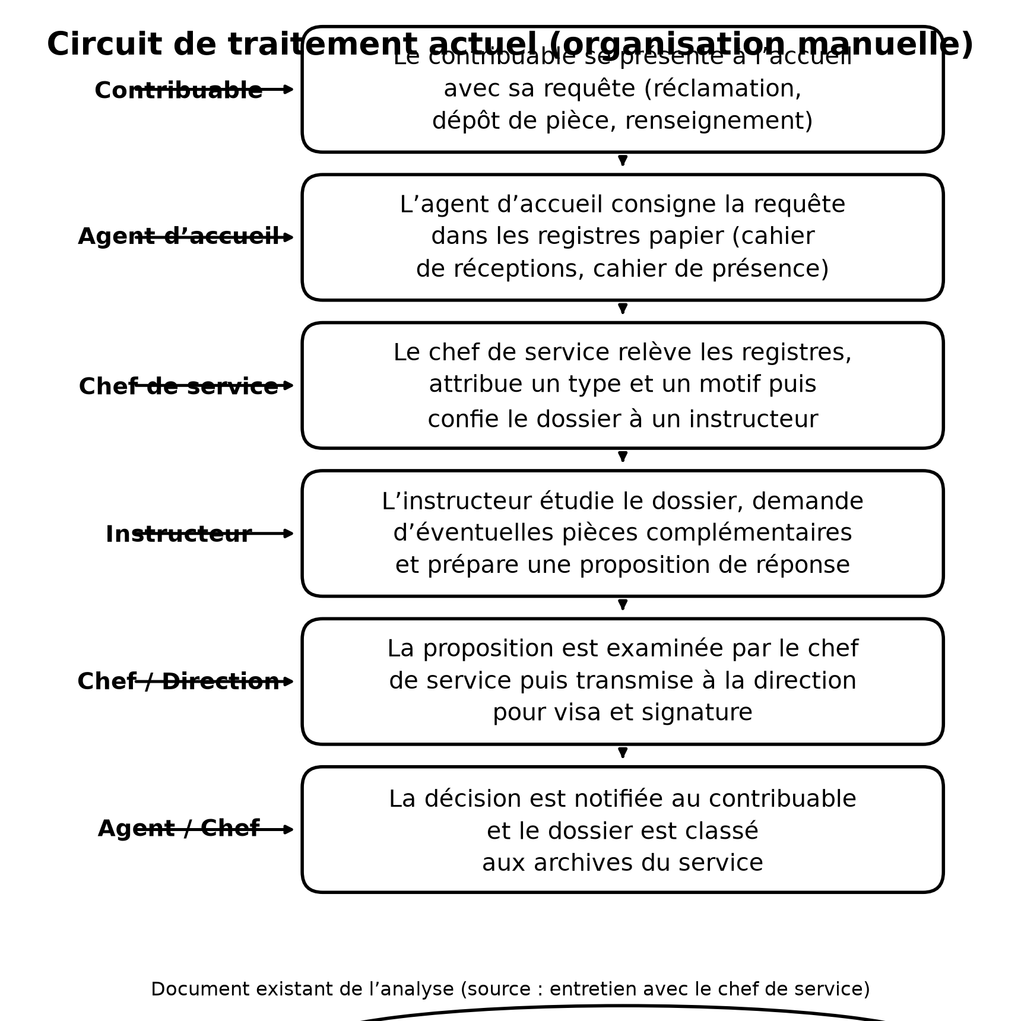
Figure 4.1 : Diagramme de flux de l'organisation actuelle

4.1.2 Critique de l'existant
L'organisation actuelle présente plusieurs insuffisances :
- Recherche difficile et lente des informations dans les registres papier ;
- Absence de suivi des délais légaux de réponse, avec un risque réel de contentieux ;
- Doublons et erreurs de saisie dus à la multiplicité des cahiers ;
- Absence de statistiques fiables pour le pilotage (charges de travail, délais de traitement, réclamations en retard) ;
- Fragilité du support papier (perte, détérioration) et encombrement des archives ;
- Absence de traçabilité des responsabilités : il est difficile de savoir qui a traité un dossier, quand et comment.
Ces constats justifient la mise en place d'un outil informatique de suivi intégré.

4.1.3 Moyen existant pour la réalisation du projet (Humain, matériel)
Le centre dispose de moyens humains et matériels qui ont été mis à contribution pour la réalisation du projet :
- Humain : le chef de service et les agents d'accueil, de saisie et d'instruction, qui ont participé à la collecte des besoins, à la recette et aux tests de la solution ; l'encadreur pédagogique qui a validé les choix techniques ;
- Matériel : des postes de travail informatiques, une imprimante, un réseau local et une connexion Internet, utilisés pour le développement et les présentations de démonstration.

4.2 Choix de la solution
Au regard de l'analyse de l'existant, une application web fonctionnant en architecture trois tiers (client navigateur, serveur d'application, base de données) a été retenue, plutôt qu'un logiciel de bureautique ou une application locale. Ce choix se justifie par :
- un accès simultané depuis plusieurs postes du centre, sans installation sur chaque machine ;
- une centralisation des données dans une base de données unique, sécurisée et sauvegardée ;
- un contrôle d'accès par profil (saisie, instruction, validation, direction, administration) ;
- la mise à jour centralisée de l'application ;
- l'ouverture possible d'un portail de suivi vers le public sans compromettre la sécurité.

4.3 Choix de la méthode de conception/gestion de projet
La conception a été menée selon une démarche itérative et incrémentale, combinée à une modélisation orientée objet avec le langage UML : diagramme de cas d'utilisation pour l'expression des besoins, diagramme de classes pour le modèle de données, diagrammes de séquence et d'activités pour les traitements. Le projet a été organisé en phases (analyse, conception, développement, tests) suivies lors de points réguliers avec l'encadreur.

Tableau 4.1 : Comparaison des méthodes de conception et de gestion de projet
Méthode | Avantages | Inconvénients | Prix | Adaptabilité | Meilleur choix
Cycle en cascade | Phases bien définies, modèle simple à comprendre | Rigide : aucun retour en arrière, risques décelés tardivement | — | Faible
Cycle en V | Validation et contrôle à chaque étape, bonne traçabilité | Processus lourd, peu adapté aux exigences évolutives | — | Moyenne
Démarche itérative et incrémentale (+ UML) | Avancement par cycles courts, retours utilisateurs fréquents  Réduction des risques, modélisation orientée objet | Nécessite discipline, collaboration et mise à jour continue de la documentation | Modique (outils libres) | Élevée | ✓ Notre choix

4.4 Choix de l'outil de conception
Pour la réalisation des diagrammes et des maquettes, deux outils ont été utilisés :
- Draw.io (diagram.io), gratuit et accessible en ligne, pour les diagrammes de flux et de cas d'utilisation ;
- StarUML pour les diagrammes de classes et de séquences, et pour la modélisation du modèle de données.
Les maquettes de l'interface ont quant à elles été dessinées lors de la phase de conception afin de valider les écrans auprès des utilisateurs avant développement.
Tableau 4.2 : Comparaison des outils de conception
Outil | Avantages | Inconvénients | Prix | Adaptabilité | Meilleur choix
Microsoft Visio | Polyvalent, intégration avec Microsoft Office | Payant, non spécialisé UML | Payant | Moyenne
StarUML | Spécialisé UML (classes, séquences)  Multiplateforme, modélisation du modèle de données | Interface datée, certaines fonctionnalités payantes | Gratuit (lim.) / licence | Bonne (UML) | ✓ Modélisation UML
Draw.io | Gratuit, accessible en ligne  Export et partage faciles | Fonctionnalités avancées limitées | Gratuit | Bonne | ✓ Schémas et maquettes

4.5 Choix du langage de programmation
Le projet utilise deux langages complémentaires :
- Python pour le développement du serveur (backend) : langage lisible, riche en bibliothèques, performant en traitement asynchrone et très utilisé pour les API ;
- TypeScript/JavaScript pour la partie cliente (frontend) : langage standard du web, avec un typage fort qui réduit les erreurs de développement.
Ce découpage permet de séparer nettement la logique métier (serveur) de la présentation (navigateur).
Tableau 4.3 : Comparaison des langages de programmation
Langage | Avantages | Inconvénients | Prix | Performances / adéquation | Meilleur choix
Java | Robuste, multiplateforme, vaste écosystème | Verbeux, plus lourd pour de petites API | Gratuit | Moyenne
PHP | Simple pour le développement web | Typage faible, maintenance délicate à long terme | Gratuit | Moyenne
Python | Lisible, riche en bibliothèques  Adapté au traitement asynchrone, très utilisé pour les API | Exécution plus lente qu’un langage compilé | Gratuit | Élevée (backend) | ✓ Backend
TypeScript / JavaScript | Standard du web, typage fort avec TypeScript  Interface réactive | Écosystème vaste et en évolution constante | Gratuit | Élevée (frontend) | ✓ Frontend

4.6 Choix du Framework
Deux frameworks ont été retenus, un par couche de l'application :
- FastAPI (Python) pour l'API : framework moderne, asynchrone, rapide, avec validation automatique des données (Pydantic) et documentation interactive générée automatiquement (Swagger) ;
- React (TypeScript) pour l'interface : bibliothèque à composants qui facilite la réutilisabilité et la réactivité, accompagnée de Vite (outillage), Tailwind CSS (styles), React Query (gestion des données) et Zustand (état global).
Tableau 4.4 : Comparaison des frameworks
Framework | Avantages | Inconvénients | Prix | Rapidité / richesse | Meilleur choix
Django (Python) | Complet : ORM, administration intégrée | Monolithique, plus lourd pour une API pure | Gratuit | Bonne
FastAPI (Python) | Asynchrone et rapide, validation automatique (Pydantic)  Documentation interactive générée automatiquement | Plus récent, écosystème plus jeune | Gratuit | Très élevée (API) | ✓ Backend
Flask (Python) | Léger et simple à prendre en main | Fonctionnalités intégrées limitées | Gratuit | Moyenne
Vue.js | Progressif, simple à intégrer | Communauté et écosystème plus réduits | Gratuit | Bonne
Angular | Complet, très structuré pour les grands projets | Courbe d’apprentissage raide, plus verbeux | Gratuit | Bonne
React + Vite | Composants réutilisables, réactivité  Vaste écosystème, outillage Vite rapide | Bibliothèques complémentaires nécessaires (routage, état) | Gratuit | Très élevée (frontend) | ✓ Frontend

4.7 Choix de l'environnement de développement
L'environnement de développement retenu est le suivant :
- Système exploitation : Windows 10/11 ;
- Éditeur de code : Visual Studio Code, avec extensions TypeScript, Python et Git ;
- Postman pour les tests des points d'accès de l'API ;
- Git pour le suivi des versions du code ;
- Navigateur Chrome/Edge pour le débogage de l'interface.

Tableau 4.5 : Comparaison des environnements de développement
Environnement | Avantages | Inconvénients | Prix | Prise en main | Meilleur choix
Eclipse | Gratuit, extensible par plugins | Lourd, interface vieillissante | Gratuit | Moyenne
PyCharm | Excellent pour Python : complétion, débogage, refactorisation | Version complète (Pro) payante | Payant (Pro) | Bonne
Sublime Text | Léger et rapide | Moins adapté aux grands projets multi-fichiers | Gratuit (essai) | Moyenne
IntelliJ IDEA | Très complet, refactorisation puissante | Payant (Ultimate), gourmand en ressources | Payant | Bonne
Visual Studio Code | Gratuit, léger  Extensions TypeScript/Python/Git, terminal intégré | Installation d’extensions nécessaire | Gratuit | Bonne | ✓ Retenu

4.8 Choix du système de gestion de base de données
Le système de gestion de base de données PostgreSQL (version 16) a été retenu. Ce choix est justifié par :
- sa robustesse et le respect strict des transactions ACID ;
- la gestion avancée de l'intégrité référentielle et des contraintes (clés étrangères, contrôles, valeurs énumérées pour les statuts des dossiers) ;
- de bonnes performances et un langage SQL standard ;
- son caractère open source et sa compatibilité avec Python et FastAPI ;
- sa capacité à évoluer en cas de croissance du volume de données.
Comparé à SQLite (solution légère mais monoutilisateur) ou à MySQL, PostgreSQL offre le meilleur équilibre entre fiabilité, fonctionnalités et facilité de prise en main pour ce type d'application de gestion.

Tableau 4.6 : Comparaison des systèmes de gestion de base de données
SGBD | Avantages | Inconvénients | Prix | Performances | Meilleur choix
Oracle | Très fiable et performant pour les applications critiques  Partitionnement, clustering, gestion avancée de la sécurité | Très cher pour les petites entreprises  Complexe à configurer et à administrer  Licence coûteuse basée sur les processeurs et les utilisateurs | Payant (licence) | Excellente (très grande échelle)
MySQL | Gratuit et open source, très répandu, grande communauté  Simple à installer et à administrer | Gestion limitée de certaines contraintes et fonctions avancées  Richesse d’évolutions moindre que PostgreSQL | Gratuit (Community) | Bonnes (applications web classiques)
PostgreSQL | Respect strict des transactions ACID  Intégrité référentielle et contraintes avancées (énumérations)  Open source, compatible Python/FastAPI, évolutif | Plus exigeant en ressources mémoire  Administration avancée à apprendre | Gratuit | Excellentes (transactionnel et analytique) | ✓ Notre choix
SQL Server | Forte intégration à l’écosystème Microsoft (SSMS, .NET, Azure) | Payant, surtout optimisé pour Windows  Ressources mémoire élevées | Payant (Express gratuit limité) | Très bonnes sous Windows
SQLite | Léger, zéro configuration, idéal pour prototypes | Monoutilisateur, pas de serveur réseau multi-accès  Pas d’authentification par rôles | Gratuit | Limitée en concurrence

CHAPITRE 5 : CONCEPTION DU PROJET

5.1 Présentation de la méthode de conception
La conception du système est réalisée selon une démarche orientée objet utilisant le langage UML (Unified Modeling Language). Les modèles suivants ont été établis : le diagramme de cas d'utilisation pour exprimer les besoins fonctionnels et identifier les acteurs, le diagramme de séquence pour décrire les interactions temporelles entre les acteurs et le système, et le modèle de domaine (diagramme de classes) pour représenter les entités manipulées et leurs associations. Cette méthode assure une transition progressive vers le développement.

5.2 Dictionnaire des données
Le dictionnaire de données recense les principales données manipulées par le système, avec leur type et leur taille.
Code | Type | Longueur | Description
id_user | INT | 11 | Identifiant de l'utilisateur
nom | VARCHAR | 100 | Nom de l'utilisateur / du contribuable
prenom | VARCHAR | 100 | Prénom de l'utilisateur
email | VARCHAR | 255 | Adresse électronique (mot de passe)
telephone | VARCHAR | 20 | Numéro de téléphone
role | ENUM | - | Profil : admin, directeur, chef_service, instructeur, agent_saisie
numero_fiscal | VARCHAR | 50 | Numéro fiscal du contribuable (NIF)
adresse | VARCHAR | 255 | Adresse du contribuable
categorie | VARCHAR | 50 | Catégorie : particulier, entreprise, grande entreprise
numero | VARCHAR | 30 | Numéro de la réclamation (unique)
date_depot | DATE | - | Date de dépôt de la réclamation
type | ENUM | - | Type de la réclamation (projet de réponse, décision sur recours...)
motif | VARCHAR | 255 | Motif de la réclamation
description | TEXT | - | Description détaillée de la réclamation
statut | ENUM | - | Statut de la réclamation (ENREGISTREE, TRAITEE...)
numero_decision | VARCHAR | 30 | Numéro de la décision
statut_decision | ENUM | - | BROUILLON, EN_VALIDATION, EN_VISA_DIRECTEUR, VALIDEE
reponse | TEXT | - | Texte de la réponse proposée / validée
date_validation | DATE | - | Date de validation de la décision
nom_fichier | VARCHAR | 255 | Nom d'une pièce jointe
chemin | VARCHAR | 255 | Chemin de stockage de la pièce jointe
date_visite | DATE | - | Date de la visite à l'accueil
objet | VARCHAR | 255 | Objet de la visite
statut_avant | ENUM | - | Statut avant changement (historique)
statut_apres | ENUM | - | Statut après changement (historique)
date_maj | DATETIME | - | Date et heure de la mise à jour

5.3 Règle de gestion
- RG1 : Un utilisateur ne peut accéder au système qu'après authentification (identifiant et mot de passe) selon son profil.
- RG2 : Toute réclamation déposée à l'accueil est enregistrée par un agent de saisie et reçoit un numéro unique ainsi que la date courante du système.
- RG3 : Un contribuable est recherché par son numéro fiscal ; s'il n'existe pas, il est créé avant l'enregistrement de la réclamation.
- RG4 : Le type et le motif d'une réclamation sont choisis parmi les référentiels gérés par le chef de service ou l'administrateur.
- RG5 : Une proposition de réponse (décision) débute au statut BROUILLON ; seul le chef de service peut la soumettre en EN_VALIDATION puis en EN_VISA_DIRECTEUR.
- RG6 : Seule une décision au statut EN_VISA_DIRECTEUR peut être validée (VALIDEE) par le directeur (ou l'administrateur).
- RG7 : La validation d'une décision clôture la réclamation associée.
- RG8 : Chaque changement de statut d'une décision est tracé dans l'historique (auteur, date, statut avant/après, commentaire).
- RG9 : L'instructeur peut joindre des pièces (PDF, image) à une réclamation ; une pièce appartient à une seule réclamation.
- RG10 : Les réclamations dont le délai de traitement est dépassé font l'objet d'une relance affichée dans le tableau de bord.
- RG11 : Toute visite à l'accueil est enregistrée dans le registre des visites (date, objet, nom et téléphone du visiteur).
- RG12 : Le portail public permet à un contribuable de consulter l'état de sa réclamation en saisissant son numéro fiscal et son numéro de téléphone.

5.3.1 Définition et portée des règles
Une règle de gestion est une contrainte métier qui s’applique à un ou plusieurs processus du système. Elle constitue une exigence fonctionnelle non négociable : elle détermine si une action est autorisée, obligatoire ou interdite en fonction du contexte (statut du dossier, rôle de l’utilisateur, valeurs des données).
Dans la présente application, les règles de gestion sont portées par trois mécanismes complémentaires : les contraintes du schéma de base de données (unicité, intégrité référentielle, valeurs énumérées), les vérifications effectuées par l’API avant chaque transition (rôle obligatoire, statut autorisé, montants positifs) et l’interface utilisateur qui n’affiche que les actions permises à l’utilisateur connecté.

5.3.2 Tableau récapitulatif des règles de gestion
Le tableau ci-dessous restitue l’ensemble des règles de gestion formalisées pour la plateforme. Elles s’appliquent selon la numérotation et sont contrôlées à chaque niveau de l’architecture.
N° | Règle de gestion (enoncé) | Périmètre | Contrôle technique
RG1 | L’accès à l’application est subordonné à l’authentification (email, mot de passe) et à un profil utilisateur actif. | Sécurité | Authentification JWT sur tous les endpoints (hors login et portail)
RG2 | Toute réclamation déposée à l’accueil est enregistrée par un agent habilité (SAISIE, ADMIN) et reçoit un numéro de dossier unique et la date courante. | Réclamations | Numéro généré automatiquement, unicé en base
RG3 | Un contribuable est identifié par son numéro fiscal ; s’il n’existe pas, il est créé avant l’enregistrement de la réclamation. | Contribuables | NIF unique ; recherche préalable obligatoire
RG4 | Le type et le motif d’une réclamation sont choisis parmi les référentiels gérés par le chef de service ou l’administrateur. | Référentiels | Choix en listes fermées ; validation des codes
RG5 | Le circuit décisionnel est séquentiel : aucun statut ne peut être sauté (BROUILLON → EN_VALIDATION → EN_VISA_DIRECTEUR → SIGNEE). | Décisions | Transitions explicites vérifiées à chaque action
RG6 | Une décision ne peut être validée que si elle est en EN_VISA_DIRECTEUR, par le chef de service ou l’administrateur. | Décisions | Vérification du statut et du rôle
RG7 | Le visa et la signature de la décision sont réservés au directeur (ou à l’administrateur) et sont tracés. | Décisions | Actions VISA_DIR et SIGNATURE enregistrées
RG8 | Chaque changement de statut est enregistré dans l’historique avec l’auteur, la date, les statuts avant/après et un commentaire. | Traçabilité | Écriture seule dans actions_historique
RG9 | Une pièce justificative est rattachée à une seule réclamation ; dépôt limité à 10 Mo et à une catégorie normalisée. | Pièces | Validation taille/catégorie ; clé étrangère
RG10 | L’empreinte SHA-256 de chaque fichier déposé est enregistrée avec la pièce. | Pièces | Calcul et stockage du hash obligatoires
RG11 | Une réclamation en attente de pièces ne reprend l’instruction qu’après dépôt des pièces demandées. | Réclamations | Transition conditionnée par la présence des pièces
RG12 | Toute visite à l’accueil est enregistrée dans le registre (date, objet, nom et téléphone du visiteur, service, agent récepteur). | Accueil | Numéro VIS-AAAA ; rôles ADMIN/SAISIE
RG13 | Le portail public permet de consulter l’état d’une réclamation en saisissant le numéro fiscal et le numéro de téléphone. | Portail | Accès sans authentification, données limitées
RG14 | Les montants saisis sont strictement positifs et exprimés en ariary. | Données | Contrainte montant > 0 (API et base)
RG15 | Une décision unique existe au plus par dossier de réclamation. | Décisions | Index unique reclamation_id
RG16 | La date limite de réponse est calculée automatiquement à partir du délai légal du type de réclamation. | Délais | Calcul à la qualification du dossier
RG17 | Une réclamation dont la date limite est dépassée déclenche une alerte et une relance dans les tableaux de bord. | Délais | Tâche planifiée (celery_beat) + affichage
RG18 | Le contrôle d’accès par rôle est appliqué sur chaque point d’accès de l’API. | Sécurité | require_role sur les routeurs
RG19 | Les champs textuels rejettent les caractères spéciaux à risque (prévention d’injection). | Sécurité | Validateurs API + filtrage navigateur
RG20 | La notification de la décision (génération du PDF) est obligatoire avant la clôture du dossier. | Décisions | Ordre des actions imposé par l’API
Tableau 5.1 : Règles de gestion formalisées
Ces règles sont portées par le schéma de base de données (contraintes, index, valeurs énumérées) et vérifiées par l’API avant chaque transition ; toute violation entraîne le refus de l’opération et le retour d’un message explicite à l’utilisateur.

5.4 Diagramme de cas d'utilisation
Le diagramme de cas d'utilisation ci-dessous présente les fonctions offertes par le système et les acteurs qui y participent : Admin, Agent de saisie, Instructeur, Chef de service, Directeur et Contribuable (public).
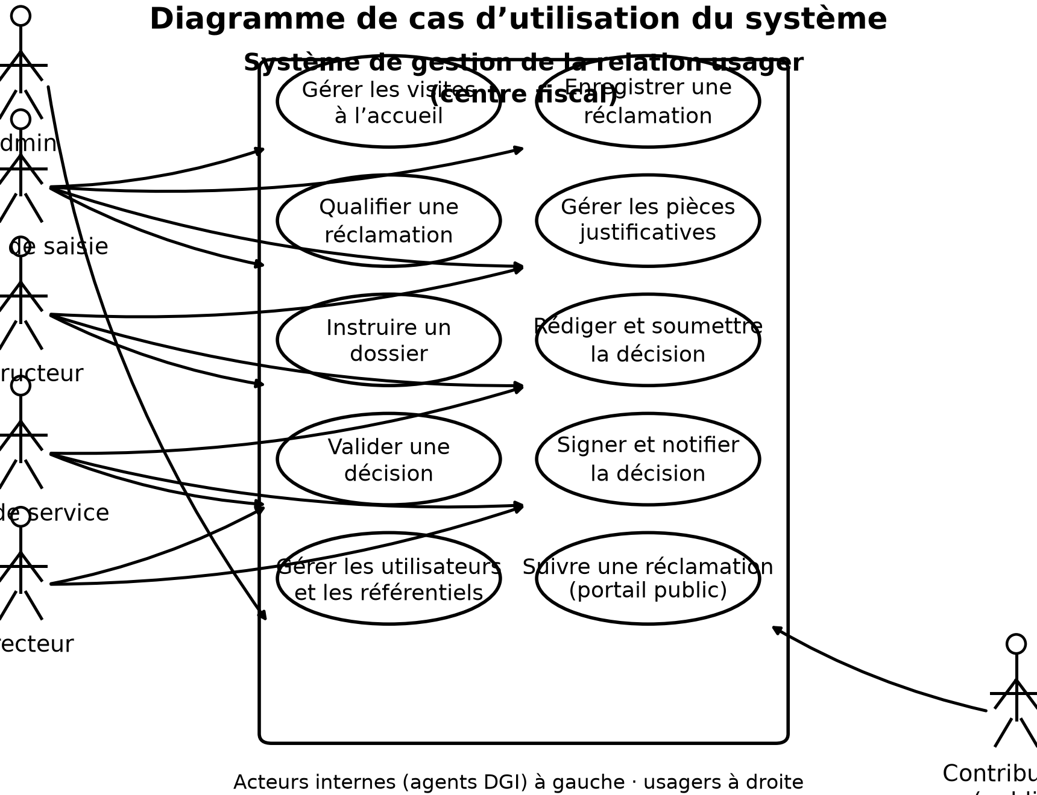
Figure 5.1 : Diagramme de cas d'utilisation du système

5.5 Description textuelle des cas d'utilisation
Les principaux cas d'utilisation sont décrits de manière textuelle ci-après.
UC | Cas d’utilisation | Acteur(s) | Scénario nominal | Exceptions / alternatives
UC-01 | Authentification | Tout utilisateur | L’utilisateur saisit son email et son mot de passe ; le système vérifie le profil actif et ouvre l’espace correspondant. | Mot de passe erroné ou compte désactivé : message d’erreur et nouvelle tentative.
UC-02 | Enregistrer une visite à l’accueil | Agent de saisie, Admin | L’agent saisit le contribuable (ou un nom libre), l’objet, le service de destination et les notes ; le système génère le numéro VIS-AAAA-xxxxxx. | Contribuable introuvable : création possible dans le répertoire avant l’enregistrement.
UC-03 | Enregistrer une réclamation | Agent de saisie, Admin, Instructeur | L’agent sélectionne le contribuable, saisit le canal, le résumé des faits, le montant et la référence ; le système émet l’accusé de réception (PDF). | Montant non positif : refus de saisie ; NIF inexistant : création préalable du contribuable.
UC-04 | Qualifier une réclamation | Agent de saisie, Admin | L’agent attribue le type (contentieux, gracieux, prescription) et le motif ; le système calcule la date limite selon le délai légal. | Type ou motif non fourni : dossier laissé à l’état A_QUALIFIER.
UC-05 | Gérer les pièces justificatives | Instructeur, Agent de saisie, Admin | Dépôt d’un fichier (≤10 Mo) : le système stocke le fichier, enregistre l’empreinte SHA-256 et la traçabilité du dépôt. | Fichier trop volumineux ou catégorie invalide : rejet avec message explicite.
UC-06 | Instruire un dossier | Instructeur | L’instructeur consulte le dossier, les faits et les pièces ; il peut demander des pièces complémentaires au contribuable. | Pièces exigées manquantes : dossier en EN_ATTENTE_PIECES jusqu’à complément.
UC-07 | Rédiger et soumettre la décision | Instructeur | Saisie du type de décision, du fondement juridique, de la motivation et des montants ; soumission de la décision pour validation. | La décision reste en BROUILLON tant qu’elle n’est pas soumise.
UC-08 | Valider la décision | Chef de service | Le chef examine la réponse et émet un avis favorable ou défavorable ; il valide la décision (VALIDEE). | Avis défavorable : le dossier retourne à l’instructeur pour reformulation.
UC-09 | Viser et signer la décision | Directeur | Le directeur appose son visa (action tracée VISA_DIR) puis signe la décision (SIGNEE). | Décision non validée : l’action est refusée par l’API.
UC-10 | Notifier et clôturer | Chef de service, Directeur | Le PDF de la décision est généré et notifié au contribuable ; le dossier est clôturé (CLOTUREE). | Notification impossible : relance planifiée par le système (celery_beat).
UC-11 | Gérer utilisateurs et référentiels | Administrateur | Création des comptes, affectation des rôles et gestion des référentiels (services, types, motifs, délais légaux). | Email déjà utilisé : refus de création avec message explicite.
UC-12 | Suivre un dossier via le portail | Contribuable | Le contribuable saisit son numéro fiscal et son numéro de téléphone pour consulter l’état de son dossier. | Données incohérentes : aucun dossier affiché (sécurité des données).
Tableau 5.2 : Description textuelle des cas d’utilisation
Chaque cas d’utilisation décrit ci-dessus est implémenté par une ressource de l’API et contrôlé par les règles de gestion du paragraphe 5.3. Les scénarios nominaux correspondent au chemin principal, les exceptions aux accès refusés ou aux données invalides.

5.5.1 Matrice des prérogatives par rôle
Le tableau ci-dessous synthétise les responsabilités de chaque profil utilisateur au regard des cas d’utilisation décrits précédemment. Cette matrice vérifie la cohérence entre les acteurs identifiés dans le diagramme de cas d’utilisation et les contrôles d’accès priés de l’API (RG18).
Rôle | Prérogatives principales | Modules concernés | Niveau de responsabilité
SAISIE | Enregistrer les visites et les réclamations, qualifier les dossiers, déposer les pièces | Accueil, Réclamations, Pièces | Saisie au guichet
INSTRUCTEUR | Instruire les dossiers, demander les pièces, rédiger et soumettre la décision | Réclamations, Décisions, Pièces | Étude et proposition de réponse
CHEF | Valider ou refuser la décision, notifier et clôturer les dossiers | Décisions, Validation | Validation intermédiaire
DIRECTEUR | Viser et signer la décision, notifier les décisions importantes | Décisions | Décision finale
ADMIN | Gérer les utilisateurs et les référentiels, exercer toutes les fonctions | Tous les modules | Administration et audit
CONTRIBUABLE | Déposer une réclamation, suivre le dossier via le portail, retirer la décision | Portail public, Accueil | Consultation et dépôt
Tableau 5.3 : Matrice des prérogatives par rôle
Le principe fondamental du système est la séparation des tâches : aucun profil ne cumule la création, l’instruction et la signature d’une décision. Cette répartition garantit un contrôle hiérarchique effectif du circuit et une traçabilité complète des responsabilités.
UC | Intitulé | Acteurs | Déroulement (scénario nominal)
UC01 | S'authentifier | Tous les utilisateurs | Saisie de l'identifiant et du mot de passe ; vérification par le système ; ouverture de la session correspondant au profil.
UC02 | Enregistrer une réclamation | Agent de saisie (avec le contribuable) | Recherche ou création du contribuable ; saisie des informations de la réclamation (type, motif, description, pièces) ; enregistrement ; délivrance du numéro de suivi.
UC03 | Instruire un dossier et préparer une réponse | Instructeur | Consultation des dossiers affectés ; étude ; demande éventuelle de pièces complémentaires ; rédaction d'une proposition de réponse (BROUILLON).
UC04 | Valider la réponse | Chef de service | Examen de la proposition ; validation puis transmission vers la direction ; la décision passe en EN_VALIDATION puis EN_VISA_DIRECTEUR.
UC05 | Viser et signer la décision | Directeur | Consultation des décisions à viser ; visa et signature d'une décision EN_VISA_DIRECTEUR ; passage en VALIDEE et notification.
UC06 | Suivre son dossier (portail public) | Contribuable | Saisie du numéro fiscal et du téléphone ; consultation de l'état de la réclamation et du résultat.

5.6 Diagramme de séquence système
Le diagramme de séquence suivant illustre le déroulement du cas d'utilisation « Enregistrer une réclamation » à l'accueil.
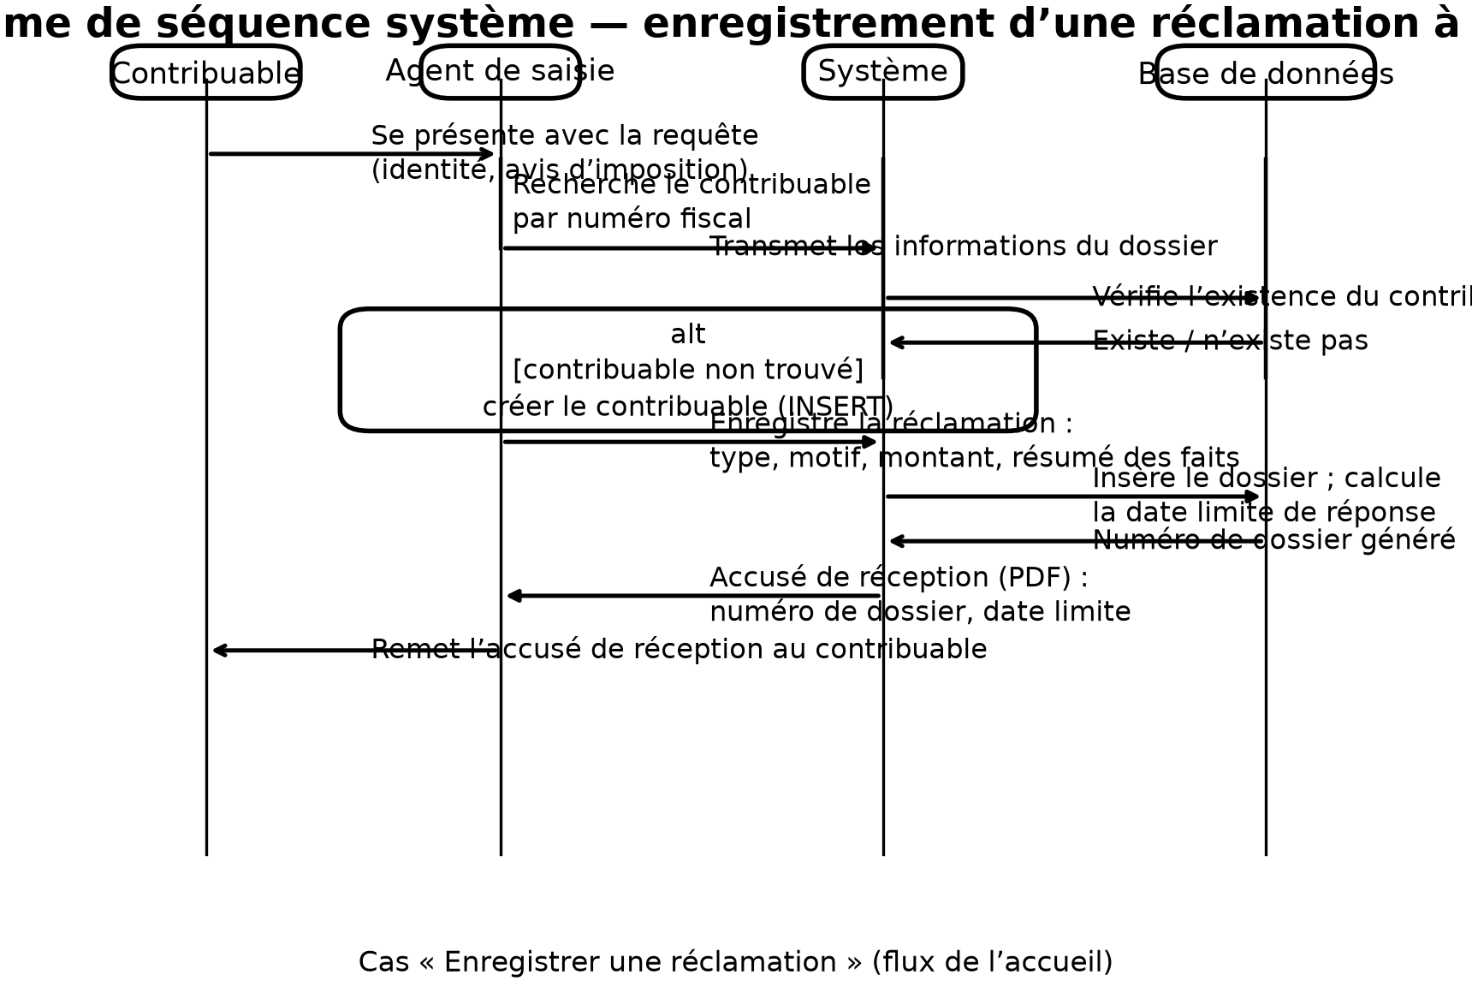
Figure 5.2 : Diagramme de séquence système (enregistrement d'une réclamation)

5.7 Modèle de domaine
Le modèle de domaine regroupe les classes d'objets du système, leurs attributs et leurs associations. Une décision est rattachée à une réclamation, chaque réclamation appartient à un contribuable et peut comporter plusieurs pièces jointes ; chaque changement de statut est conservé dans l'historique.
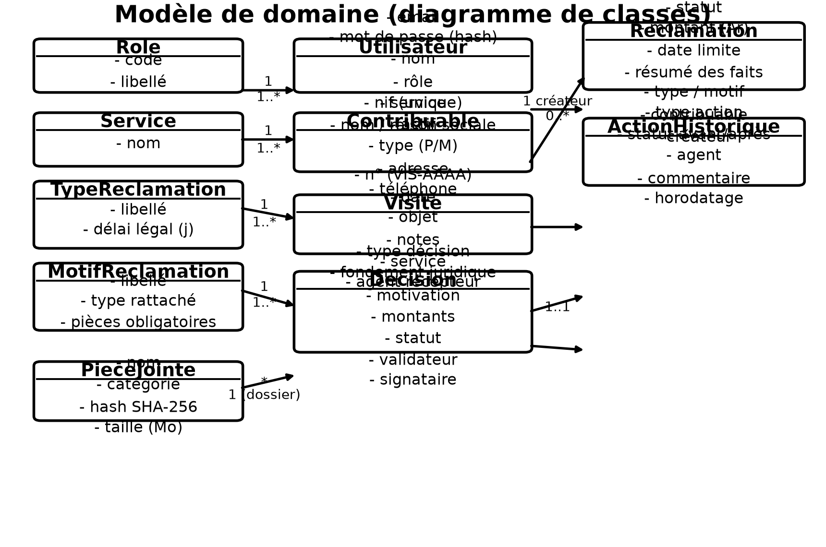
Figure 5.3 : Modèle de domaine (diagramme de classes)

CHAPITRE 6 : CONCEPTION DETAILLEE

6.1 Architecture de l'application
L'application repose sur une architecture trois tiers (client-serveur) : une couche de présentation exécutée dans le navigateur (application React), une couche applicative assurée par l'API FastAPI qui contient toute la logique métier, et une couche de données confiée à PostgreSQL. Les échanges entre le navigateur et l'API se font au moyen de requêtes REST au format JSON.
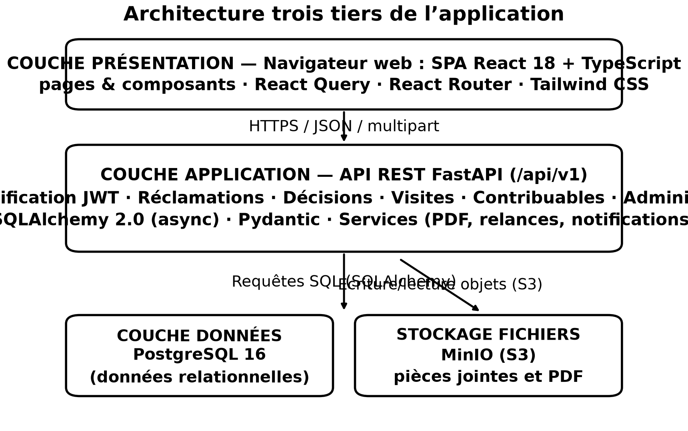
Figure 6.1 : Architecture générale de l'application

6.2 Diagramme de séquence de conception
Le diagramme de séquence de conception ci-dessous détaille le circuit complet de validation d'une décision, depuis la rédaction de la réponse par l'instructeur jusqu'à sa signature par le directeur, avec la mise à jour de l'historique à chaque changement de statut.
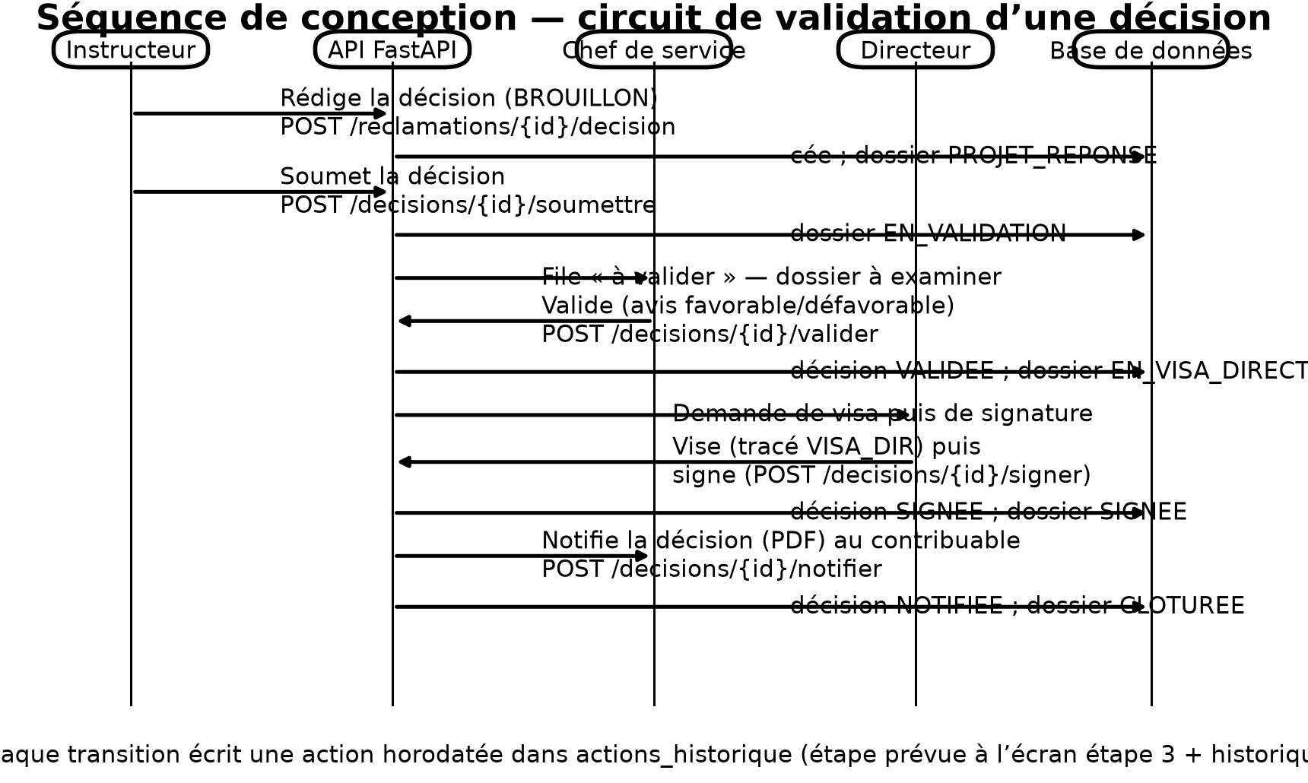
Figure 6.2 : Diagramme de séquence de conception (validation d'une décision)

6.3 Diagramme de classe
Le diagramme de classes détaillé reprend les classes du modèle de domaine en y ajoutant les principales méthodes (opérations) : authentification, recherche et création de contribuable, gestion du statut d'une réclamation, et cycle de vie d'une décision.
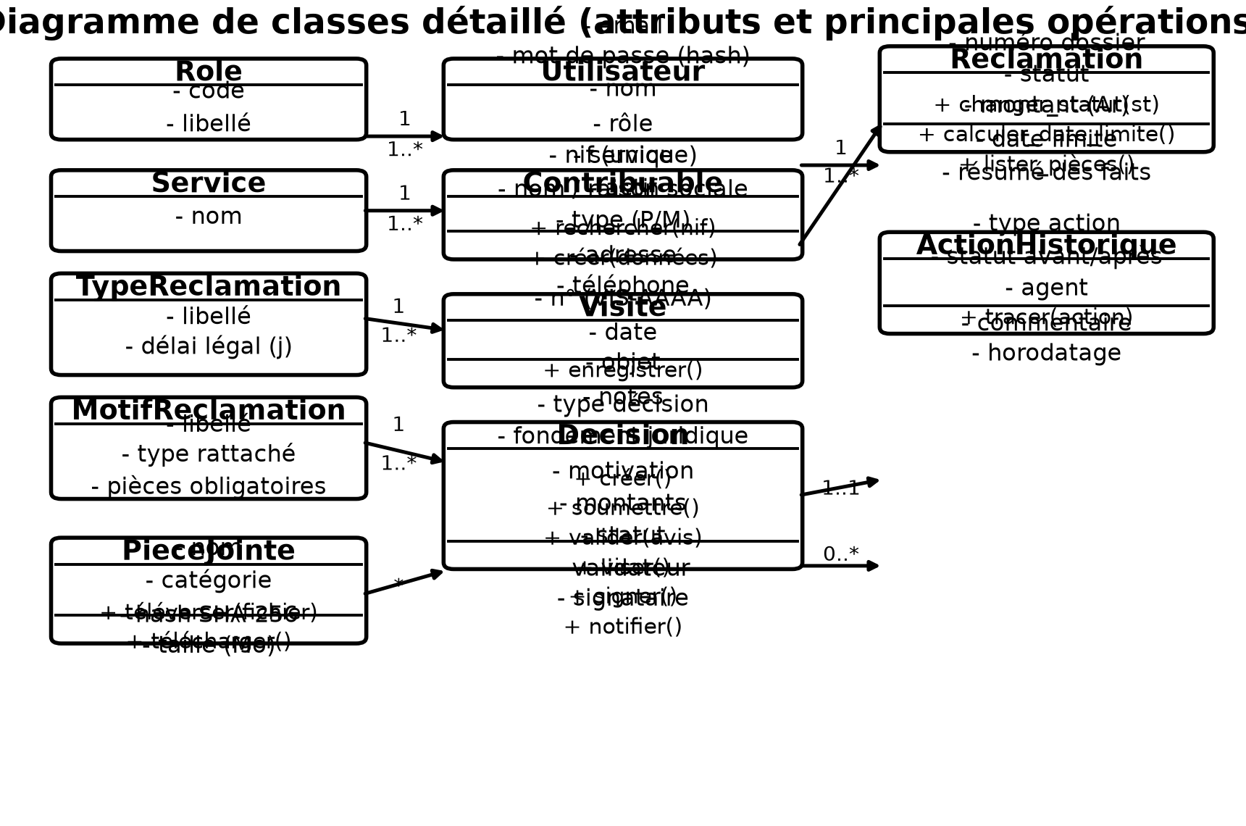
Figure 6.3 : Diagramme de classes détaillé

6.4 Diagramme de paquetage
Le découpage en paquetages sépare clairement le frontend du backend : le paquetage Frontend regroupe les pages, composants, services d'accès à l'API et la gestion d'état ; le paquetage Backend regroupe les routes de l'API, les modèles ORM, les schémas de validation et la logique métier.
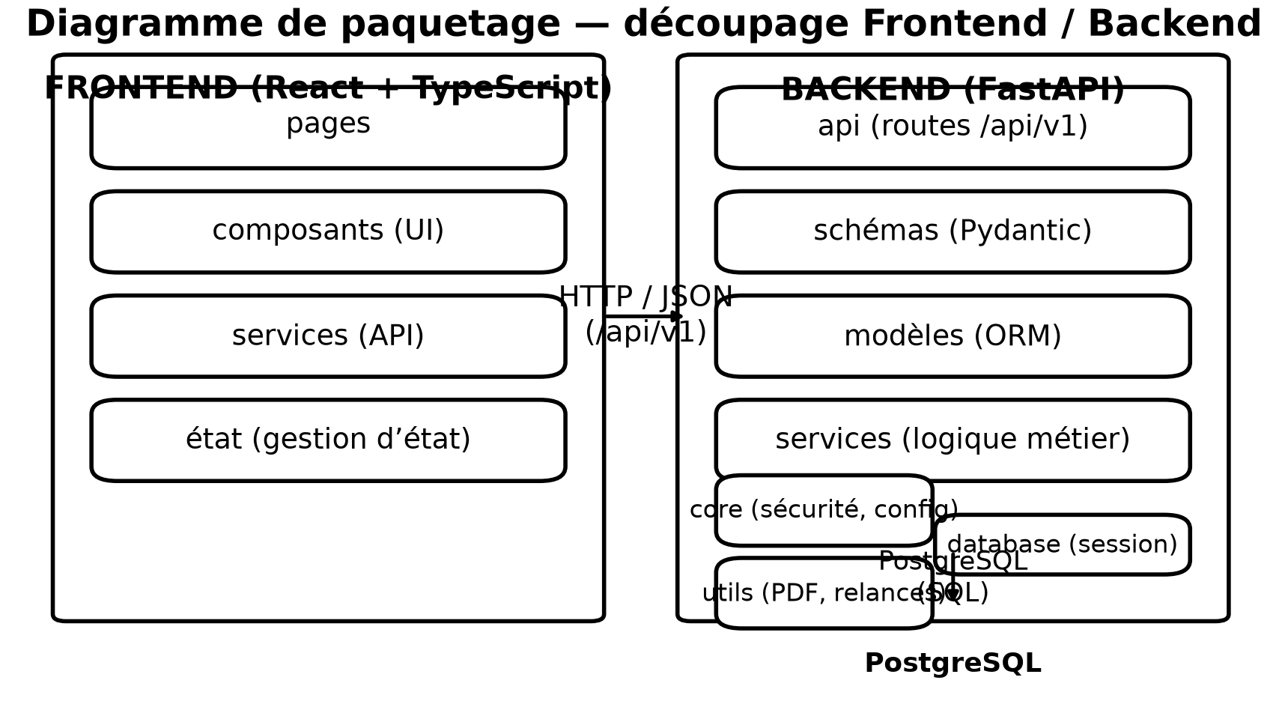
Figure 6.4 : Diagramme de paquetage

6.5 Diagramme de déploiement
Le déploiement se fait sur le réseau local du centre fiscal : les postes de travail des agents, de l'instructeur, du chef de service et du directeur accèdent au serveur d'application ; celui-ci dialogue avec le serveur de base de données et le stockage des pièces jointes. Le portail public reste accessible depuis l'extérieur via HTTPS.
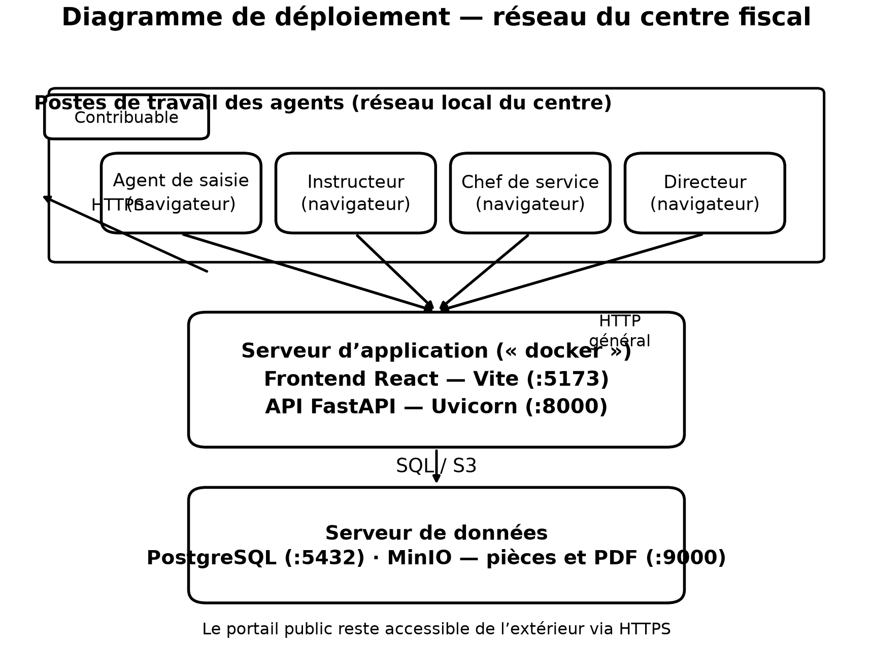
Figure 6.5 : Diagramme de déploiement

6.6 Diagramme d’états d’une réclamation
Le diagramme d’états ci-dessous décrit le cycle de vie complet d’un dossier de réclamation, depuis son enregistrement à l’accueil jusqu’à sa clôture ou son rejet. Chaque transition correspond à une action déclenchée à l’écran et réservée à un rôle précis.
Deux états secondaires complètent le circuit principal : EN_ATTENTE_PIECES lorsque le contribuable doit compléter son dossier, et CONTENTIEUX_JUDICIAIRE lorsqu’une réclamation clôturée fait l’objet d’un recours.
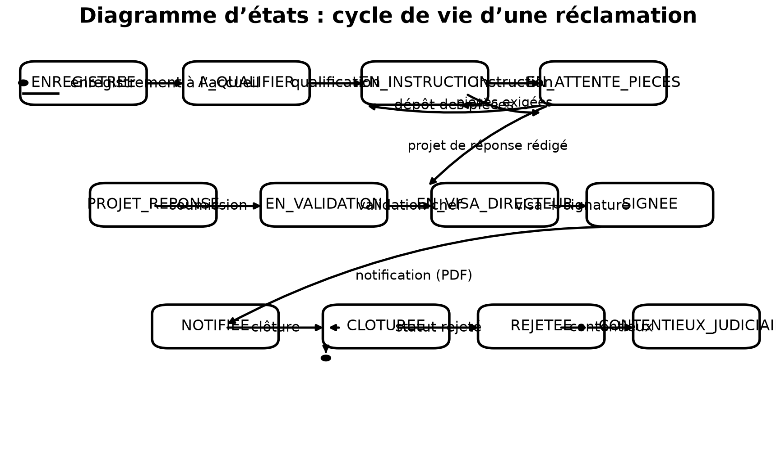
Figure 6.6 : Diagramme d’états d’une réclamation

6.7 Diagrammes de séquence complémentaires
Les scénarios de conception sont complétés par les séquences suivantes : gestion des pièces justificatives, enregistrement d’une visite à l’accueil, suivi d’un dossier via le portail public et notification de la décision. Elles illustrent les interactions entre les acteurs, l’API, le stockage des fichiers et la base de données.

6.7.1 Dépôt d’une pièce justificative
L’instructeur dépose les pièces exigées par le motif de la réclamation. Le fichier est vérifié (taille maximale 10 Mo, catégorie normalisée), stocké dans MinIO puis référencé en base avec son empreinte SHA-256.
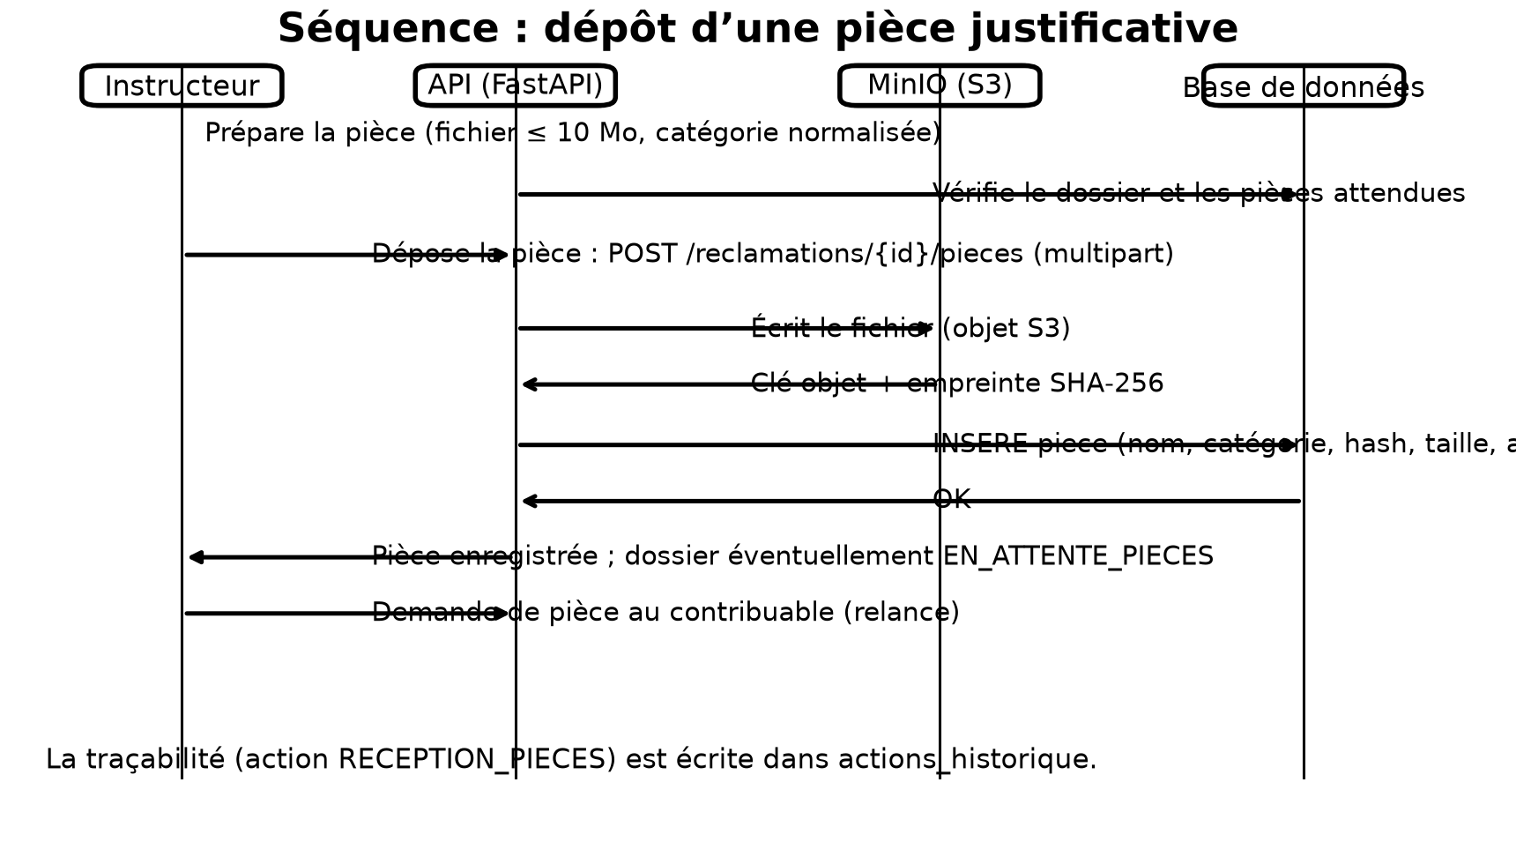
Figure 6.7 : Séquence — dépôt d’une pièce justificative

6.7.2 Enregistrement d’une visite à l’accueil
L’agent de saisie enregistre chaque visite à l’accueil : l’usager est rattaché au répertoire des contribuables ou saisi comme visiteur libre, puis le système génère le numéro VIS-AAAA-xxxxxx et l’agent connecté est enregistré comme récepteur.
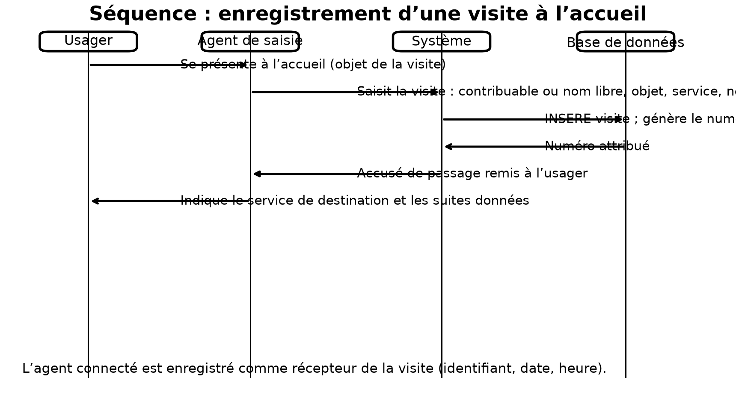
Figure 6.8 : Séquence — enregistrement d’une visite à l’accueil

6.7.3 Suivi d’un dossier via le portail public
Sans authentification, le contribuable consulte l’état de son dossier en fournissant son numéro fiscal et son numéro de téléphone. L’API restreint les données exposées au statut courant, aux derniers événements et à la date limite.
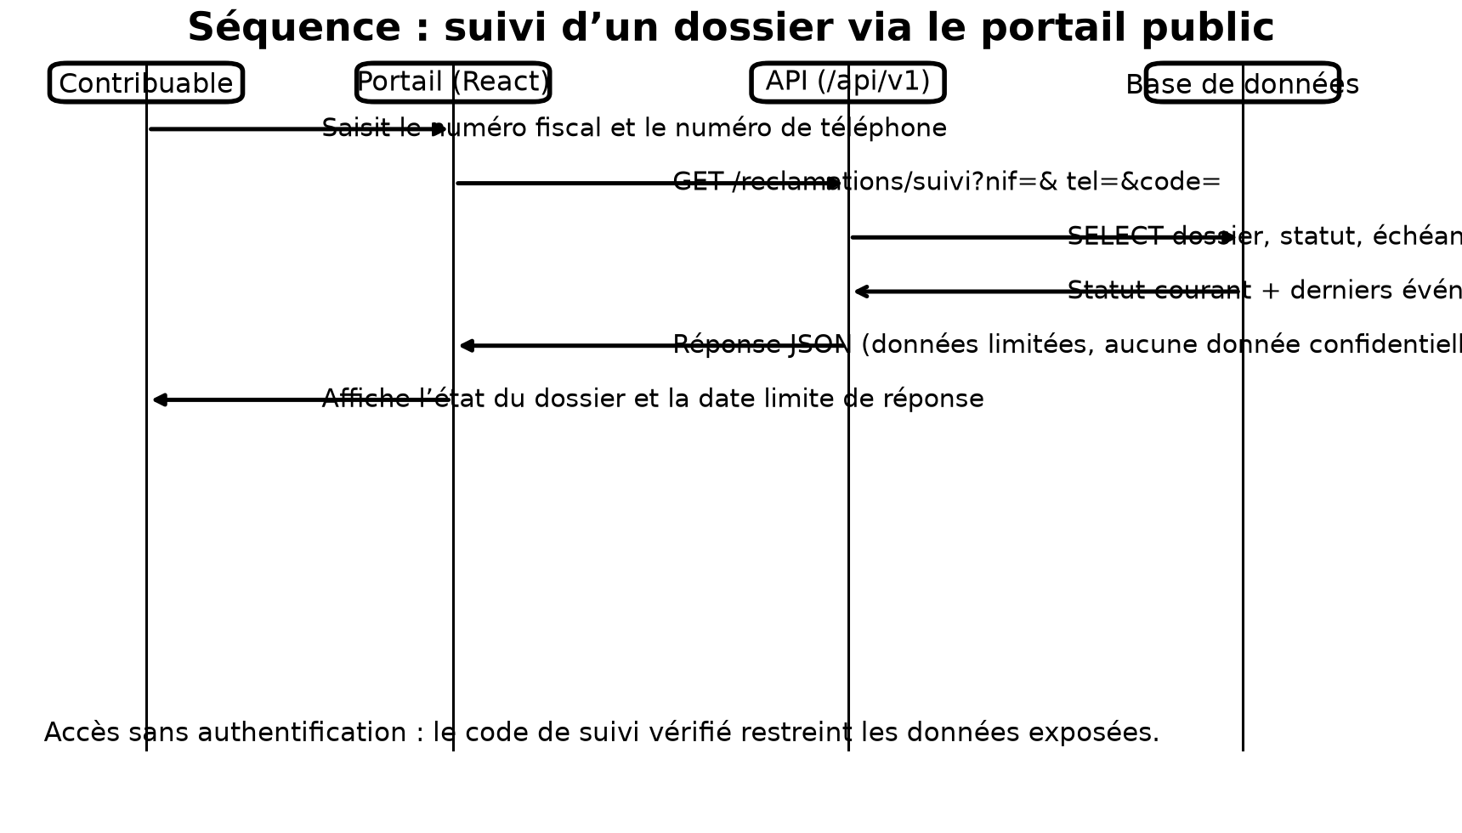
Figure 6.9 : Séquence — suivi d’un dossier via le portail public

6.7.4 Notification de la décision et clôture
Une fois la décision signée, le chef de service ou le directeur notifie le contribuable : le PDF de la décision est généré, la décision passe à l’état NOTIFIEE et le dossier à l’état CLOTUREE. Une notification électronique (e-mail ou SMS) est envoyée avec un lien de retrait.
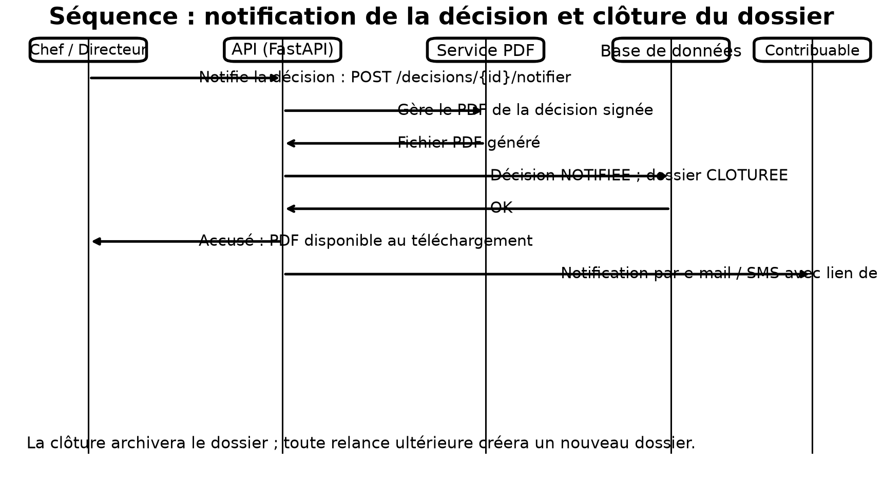
Figure 6.10 : Séquence — notification de la décision et clôture

6.8 Diagramme d’activité du circuit décisionnel
Le diagramme d’activité ci-dessous représente le flux complet du circuit décisionnel en organisant les responsabilités des différents acteurs dans des couloirs (swimlanes). Le système met à jour les statuts et l’historique à chaque changement d’étape.
En cas d’avis défavorable du chef de service, le dossier retourne à l’instructeur pour reformulation ; tout dépassement d’échéance génère une relance affichée dans le tableau de bord.
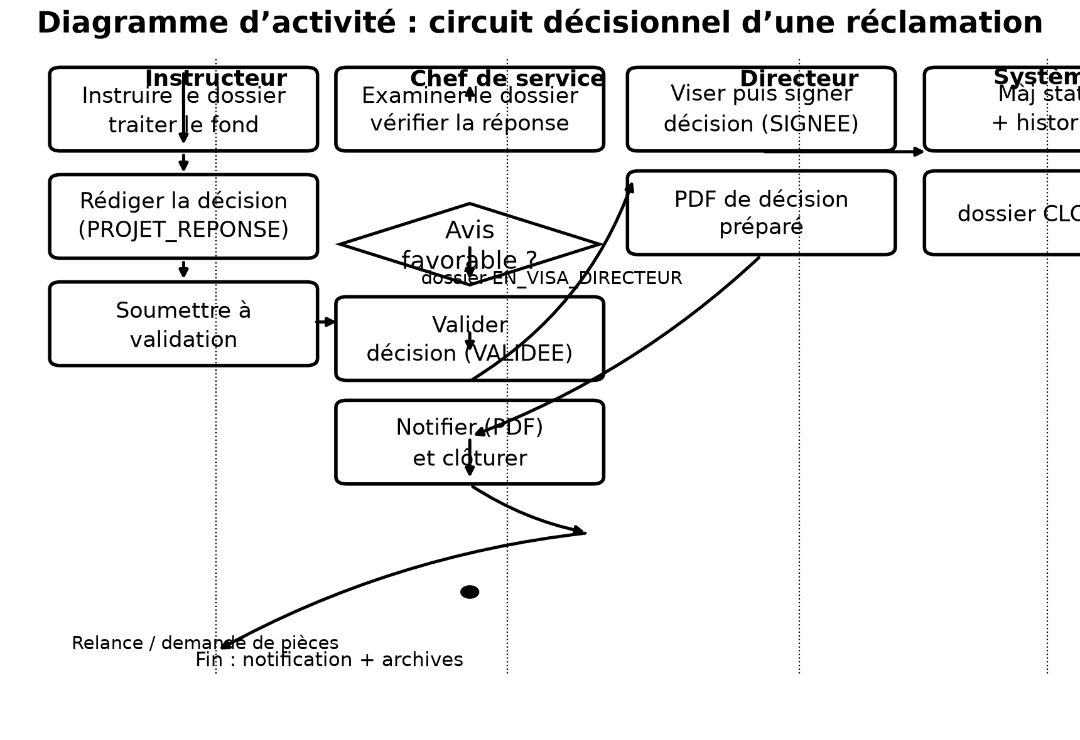
Figure 6.11 : Diagramme d’activité du circuit décisionnel

PARTIE III : MISE EN ŒUVRE ET RESULTATS

CHAPITRE 7 : MISE EN ŒUVRE

7.1 Architecture du système
L’architecture d’ensemble du système est représentée sur le schéma de la figure 7.1. En phase de mise en œuvre, le système a été déployé avec Docker Compose ; il se compose des services suivants :
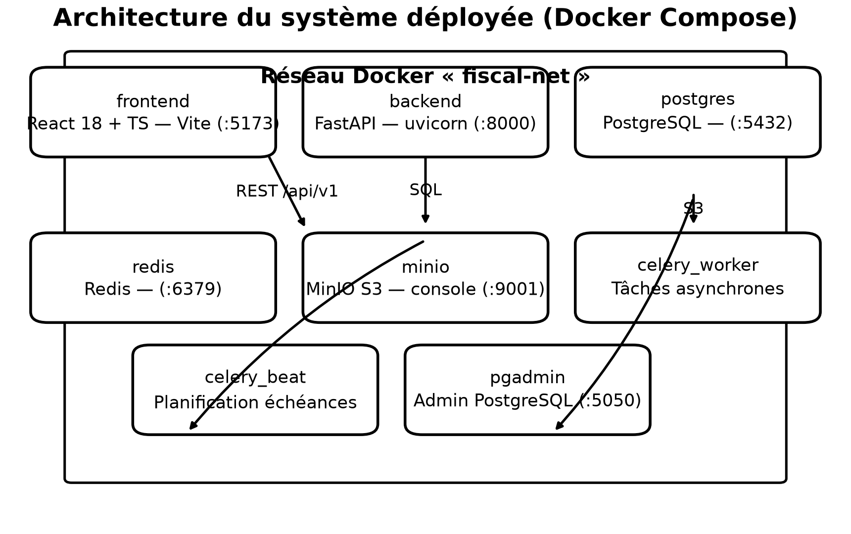
Figure 7.1 : Schéma d’architecture du système
- postgres : SGBD PostgreSQL 15, base de données fiscal_db (utilisateur fiscal_user), exposé sur le port 5432 ;
- redis : courtier de messages utilisé par les tâches asynchrones (relances d'échéances, notifications), port 6379 ;
- minio : stockage objet compatible S3 pour les pièces jointes et les documents générés, console sur le port 9001 ;
- backend : API FastAPI (Python 3.13) exposée par uvicorn sur le port 8000 ;
- celery_worker et celery_beat : exécution et planification des tâches (vérification des échéances, génération des PDF) ;
- pgadmin : interface d'administration de PostgreSQL (port 5050) ;
- frontend : application React 18 + TypeScript servie par Vite sur le port 5173.
Le frontend dialogue avec l'API au moyen de requêtes REST au format JSON (préfixe /api/v1). L'authentification repose sur des jetons JWT (HS256), et la passerelle CORS autorise les origines http://localhost:5173 et http://localhost:3000. Un point de contrôle de santé est exposé sur /health.

7.2 Configuration de l'outil de conception
Les diagrammes UML (cas d'utilisation, séquence, classes, paquetage, déploiement) décrits au chapitre 6 ont été produits avec Draw.io et StarUML. Pour l'implémentation, l'éditeur Visual Studio Code a été utilisé avec les extensions dédiées (Python, Pylance, TypeScript, ESLint). Les diagrammes ont été exportés au format PNG haute résolution afin d'être intégrés dans le présent mémoire ; les identifiants, types et relations modélisés en phase de conception ont ensuite été traduits fidèlement en modèles SQLAlchemy.

7.3 Génération de la base de données
La base de données est générée à partir des modèles SQLAlchemy par les migrations Alembic. La commande suivante crée les tables dans le SGBD :
Création des tables (migrations) :
alembic upgrade head

Les données de référence (rôles, services, types et motifs de réclamation, super administrateur) sont ensuite chargées par le script de seed :
Chargement des référentiels :
python -m app.seed

Enfin, le script de démonstration crée un jeu de données réaliste (utilisateurs fonctionnels, contribuables et quelques dizaines de réclamations) pour les tests et la recette :
Jeu de données de démonstration :
python -m app.seed_demo

Dans l'environnement conteneurisé, ces commandes s'exécutent à l'intérieur du service backend :
Version Docker Compose :
docker compose exec backend alembic upgrade head
docker compose exec backend python -m app.seed
docker compose build
docker compose up --build -d

Les principales tables générées concernent les utilisateurs et leurs rôles, les contribuables, les réclamations, les décisions, les pièces jointes, les visites à l'accueil, les affectations, l'historique des actions ainsi que les référentiels de types et de motifs.

7.4 Configuration de l'environnement de développement
L'environnement de développement a été configuré comme suit :
- un fichier .env à la racine du projet contient les variables de l'application (DATABASE_URL, REDIS_URL, MINIO_ENDPOINT / MINIO_ACCESS_KEY / MINIO_SECRET_KEY, SECRET_KEY, FIRST_SUPERUSER_EMAIL / FIRST_SUPERUSER_PASSWORD) ;
- côté backend, un environnement virtuel Python a été créé ; les dépendances sont installées avec pip install -r requirements.txt ;
- l'API est lancée avec uvicorn app.main:app --port 8000 --reload ; la documentation interactive est disponible sur http://localhost:8000/docs (Swagger) ;
- côté frontend, les dépendances sont installées avec npm install puis l'application démarre avec npm run dev sur http://localhost:5173 ;
- la variable VITE_API_URL= http://localhost:8000 indique au frontend l'adresse de l'API ;
- les tests du backend s'exécutent avec pytest (ils créent et vident une base de test dédiée).
Lancement local rapide :
Commandes de lancement :
# Backend (depuis le dossier backend)
uvicorn app.main:app --port 8000 --reload

# Frontend (depuis le dossier frontend)
npm run dev

7.5 Extraits de code des fonctionnalités principales
Les extraits suivants proviennent du code réel de l'application et illustrent les fonctionnalités essentielles : l'authentification, le contrôle des transitions de statut lors d'une validation, la définition du modèle de données d'une décision et le client HTTP du frontend.
Extrait 1 - Authentification (backend/app/api/routes/auth.py) :
@api_router.post("/login", response_model=Token)
async def login(
form_data: OAuth2PasswordRequestForm = Depends(),
db: AsyncSession = Depends(get_db),
):
result = await db.execute(
select(User).where(User.email == form_data.username)
)
user = result.scalar_one_or_none()

if not user or not verify_password(
form_data.password, user.password_hash
):
raise HTTPException(
status_code=401, detail="Email ou mot de passe incorrect")

user.dernier_connexion = datetime.utcnow()
await db.commit()

return Token(
access_token=create_access_token(str(user.id)),
refresh_token=create_refresh_token(str(user.id)),
)

Extrait 2 - Validation d'une décision (backend/app/api/routes/decisions.py) :
async def _check_transition(decision, *statuts):
if decision.statut not in statuts:
labels = ", ".join(s.value for s in statuts)
raise HTTPException(
status_code=400,
detail=f"Statut actuel {decision.statut.value}, transition
autorisee seulement depuis : {labels}",
)

@router.post("/decisions/{decision_id}/valider", response_model=DecisionRead)
async def valider_decision(
decision_id: int,
data: ValiderDecision,
db: AsyncSession = Depends(get_db),
current_user: User = Depends(require_role("ADMIN", "CHEF")),
):
decision = await _get_decision(db, decision_id)
_check_transition(decision, StatutDecisionEnum.BROUILLON)

decision.statut = StatutDecisionEnum.VALIDEE
decision.id_validateur = current_user.id
reclamation.statut = StatutReclamationEnum.EN_VISA_DIRECTEUR
await _log(db, reclamation, current_user.id,
TypeActionEnum.AVIS_CHEF, f"Avis {data.avis}")
await db.flush()
return decision

Extrait 3 - Modèle Decision (backend/app/models/reclamation.py) :
class Decision(Base):
__tablename__ = "decisions"

id = mapped_column(primary_key=True)
id_reclamation = mapped_column(
ForeignKey("reclamations.id", ondelete="CASCADE"), unique=True)
type_decision = mapped_column(SQLEnum(TypeDecisionEnum))
fondement_juridique = mapped_column(Text)
motivation = mapped_column(Text)
montant_accorde = mapped_column(Numeric(15, 2), default=Decimal("0"))
montant_rejete = mapped_column(Numeric(15, 2), default=Decimal("0"))
date_decision = mapped_column(Date, default=date.today)
id_redacteur = mapped_column(ForeignKey("utilisateurs.id"))
id_validateur = mapped_column(
ForeignKey("utilisateurs.id"), nullable=True)
id_signataire = mapped_column(
ForeignKey("utilisateurs.id"), nullable=True)
chemin_pdf = mapped_column(String(500), nullable=True)
statut = mapped_column(SQLEnum(StatutDecisionEnum),
default=StatutDecisionEnum.BROUILLON)
created_at = mapped_column(DateTime, default=datetime.utcnow)
updated_at = mapped_column(
default=datetime.utcnow, onupdate=datetime.utcnow)

Extrait 4 - Client HTTP et jeton JWT (frontend/src/features/auth/api.ts) :
import axios from 'axios'

const api = axios.create({
baseURL: import.meta.env.VITE_API_URL || 'http://localhost:8000',
headers: { 'Content-Type': 'application/json' },
})

api.interceptors.request.use((config) => {
const token = localStorage.getItem('access_token')
if (token) {
config.headers.Authorization = `Bearer ${token}`
}
return config
})

api.interceptors.response.use(
(response) => response,
async (error) => {
if (error.response?.status === 401) {
localStorage.removeItem('access_token')
localStorage.removeItem('refresh_token')
window.location.href = '/login'
}
return Promise.reject(error)
}
)

CHAPITRE 8 : PRESENTATION DE L'APPLICATION
Ce chapitre présente l'application « Plateforme de gestion des réclamations fiscales » à travers des captures d'écran réelles. Les captures ont été réalisées sur l'application déployée en local (frontend React servie par Vite sur le port 5173 et API FastAPI sur le port 8000). Afin de montrer l'ensemble des fonctionnalités importantes du système, une ligne de démonstration a été suivie : elle débute par les écrans publics (accueil et portail de suivi), puis parcourt les espaces de travail des différents profils — agent de saisie, chef de service, instructeur et administrateur — en utilisant les comptes de démonstration créés par le script seed_demo.

8.1 Page d'accueil et connexion
La page d'accueil constitue la vitrine de la plateforme : elle présente le contexte du projet, les fonctionnalités du système et donne accès au formulaire de connexion ainsi qu'au portail public de suivi des dossiers. Elle adopte un design moderne et responsive, adapté aussi bien aux ordinateurs qu'aux tablettes présentes à l'accueil du centre fiscal.
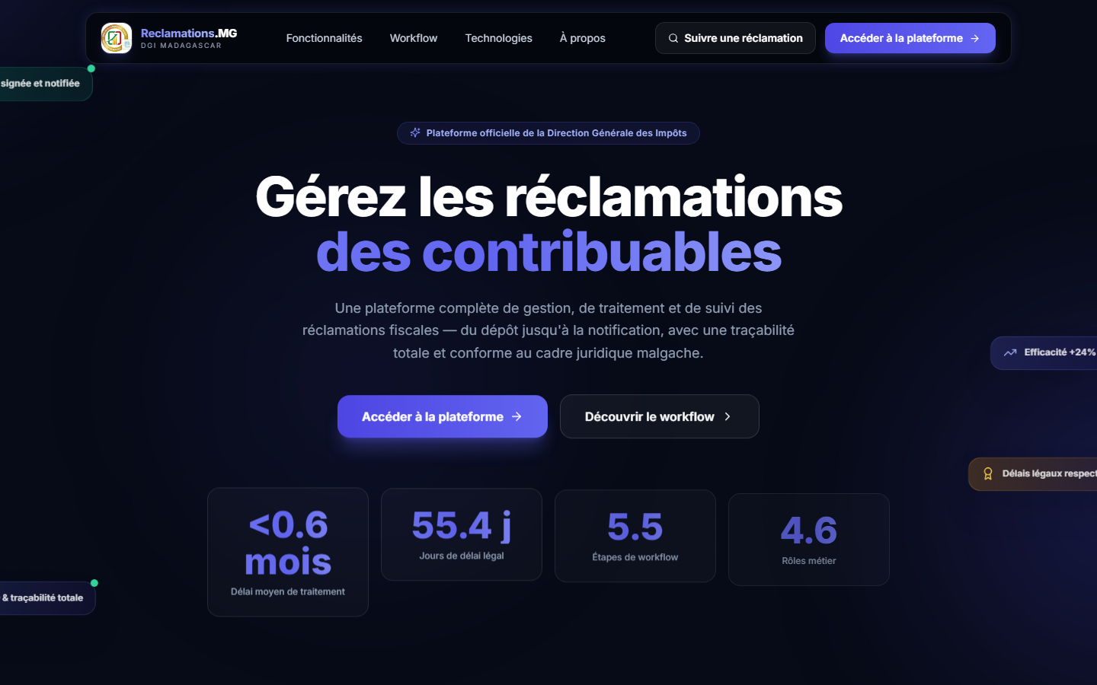
Figure 8.1 : Page d'accueil de la plateforme
L'accès à l'application est sécurisé par une authentification par identifiant et mot de passe. Les jetons JWT délivrés au moment de la connexion protègent l'ensemble des routes de l'API, tandis que le frontend affiche les fonctionnalités selon le rôle de l'utilisateur connecté (agent de saisie, instructeur, chef de service, directeur ou administrateur).
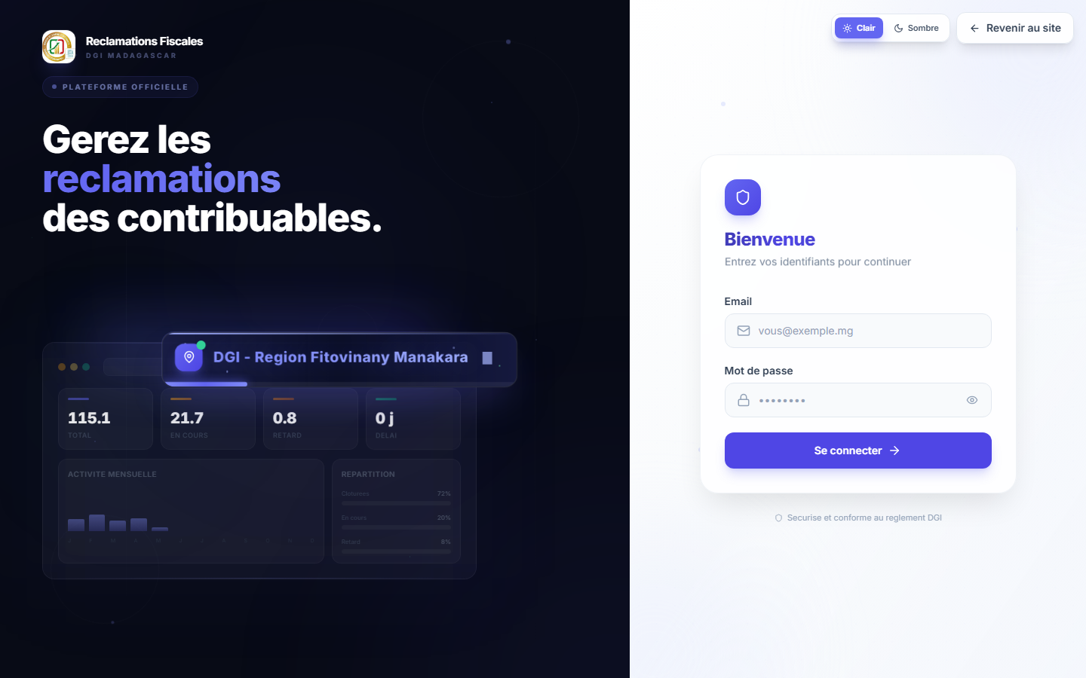
Figure 8.2 : Formulaire de connexion sécurisé

8.2 L'espace de travail de l'agent de saisie
Après connexion, l'agent de saisie accède à son tableau de bord. Celui-ci présente une synthèse chiffrée du service : nombre total de réclamations, réclamations en cours, en retard ou en attente de qualification, ainsi qu'une répartition par type et par motif. Une barre de navigation latérale donne accès à l'accueil et aux visites, aux réclamations, aux contribuables et à la file de qualification.
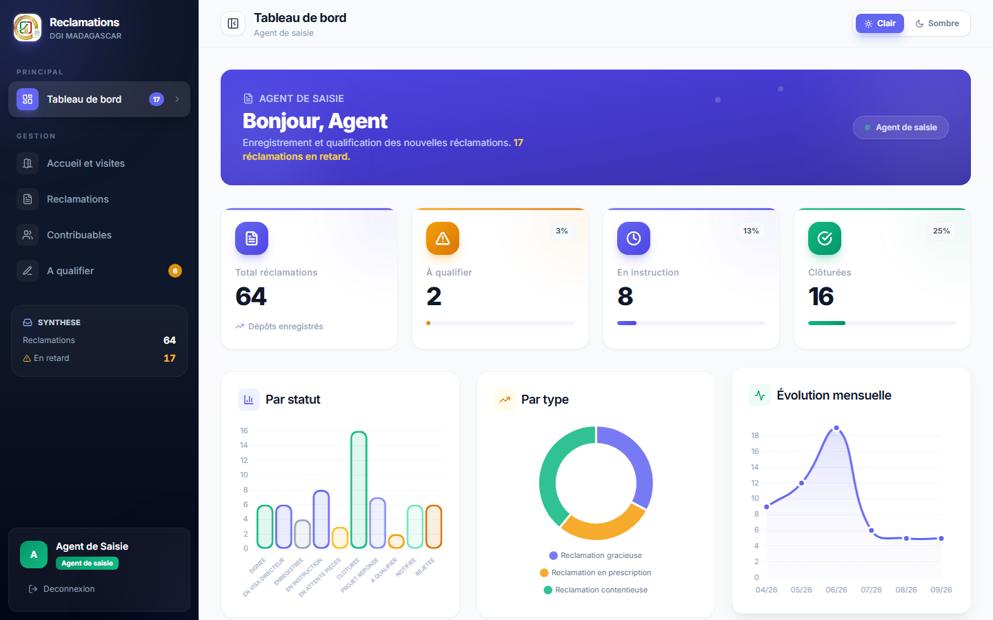
Figure 8.3 : Tableau de bord de l'agent de saisie
L'écran de la liste des réclamations permet de consulter l'ensemble des dossiers avec leurs références et leurs statuts. Des filtres par type, par motif, par statut et un champ de recherche facilitent la recherche d'un dossier précis. Un clic sur une ligne ouvre la fiche détaillée de la réclamation.
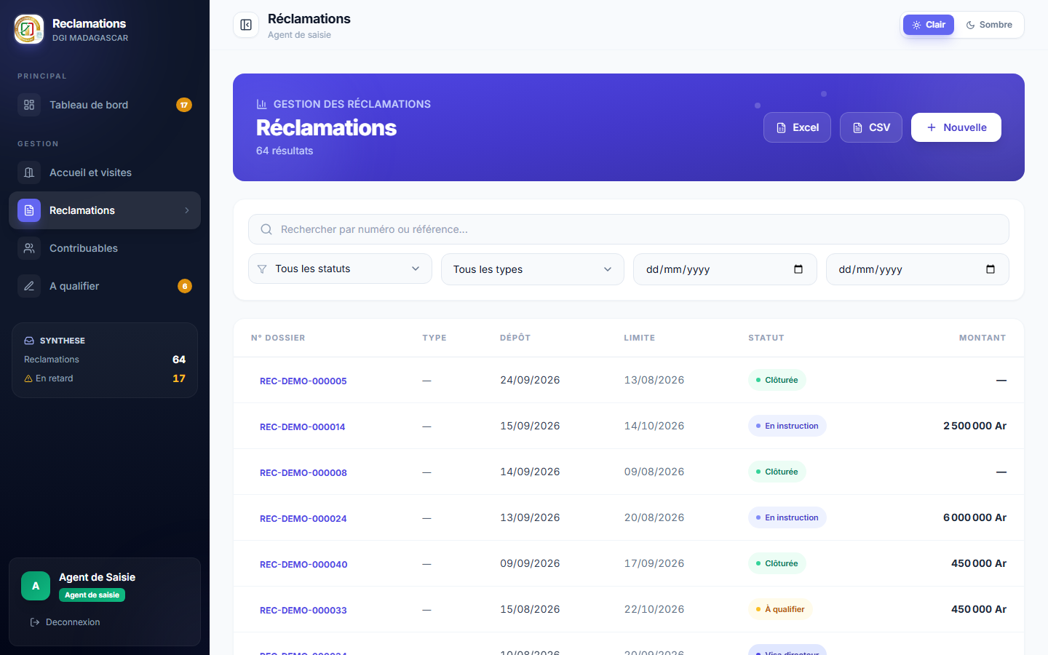
Figure 8.4 : Liste des réclamations
La fiche détail d'une réclamation regroupe toutes les informations du dossier : contribuable concerné, type et motif, référence de l'imposition, montant concerné, résumé des faits, pièces jointes et statut courant. Elle est organisée en onglets : Informations, Pièces, Décision et Historique. C'est également à partir de cet écran que l'agent peut qualifier la réclamation, affecter un instructeur ou rattacher des pièces justificatives.
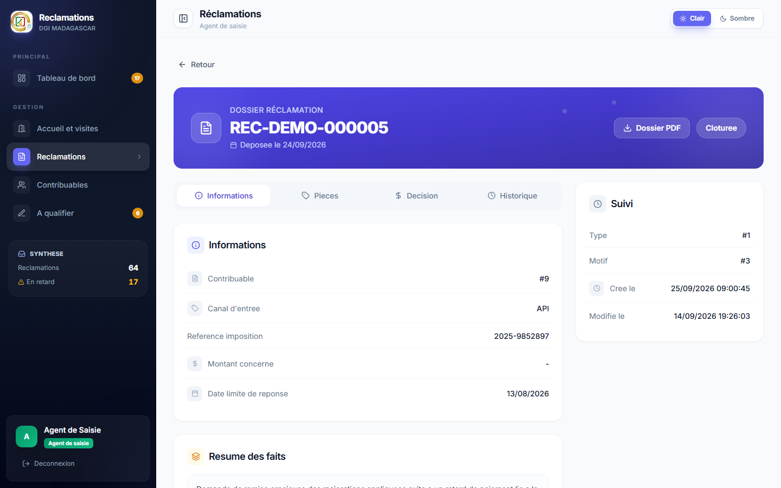
Figure 8.5 : Fiche détaillée d'une réclamation (onglet Informations)
L'onglet Historique trace l'ensemble des actions réalisées sur le dossier (saisie, modification, qualification, affectation, validation, visa) avec leur auteur et leur date. Cette traçabilité complète garantit la fiabilité du dispositif de contrôle interne.
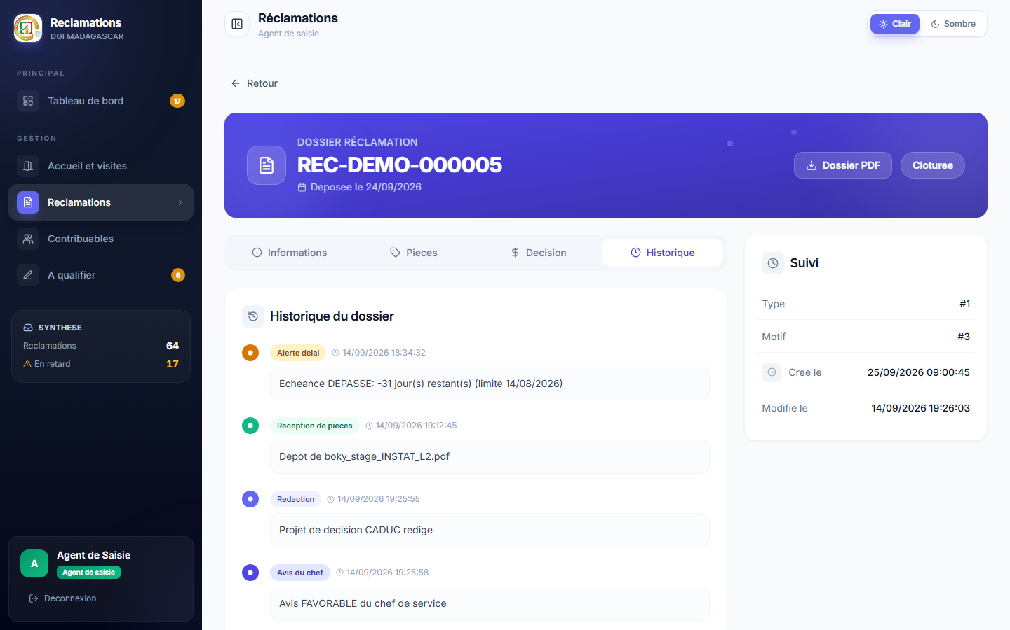
Figure 8.6 : Historique des actions sur une réclamation
Le formulaire de création d'une réclamation permet d'enregistrer un nouveau dossier : choix du contribuable dans la base (avec son numéro fiscal), type et motif de la réclamation, canal d'entrée, résumé des faits et référence de l'imposition. Une liste déroulante permet au besoin de créer directement le contribuable s'il ne figure pas encore dans la base.
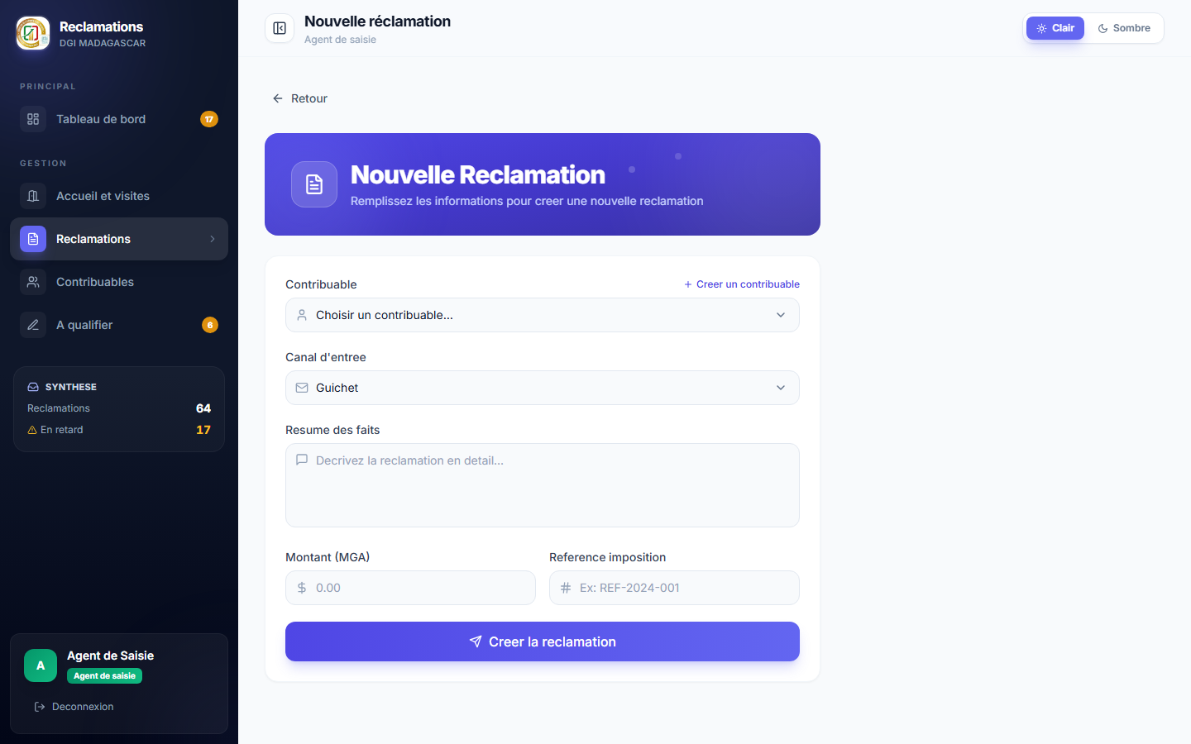
Figure 8.7 : Formulaire de nouvelle réclamation
L'écran « Accueil et visites » gère les passages des usagers au guichet du centre fiscal : enregistrement de la visite, motif de la réception et lien éventuel avec un dossier de réclamation. Le système conserve ainsi une trace des flux accueillis en présentiel, conformément au processus décrit au chapitre 4.
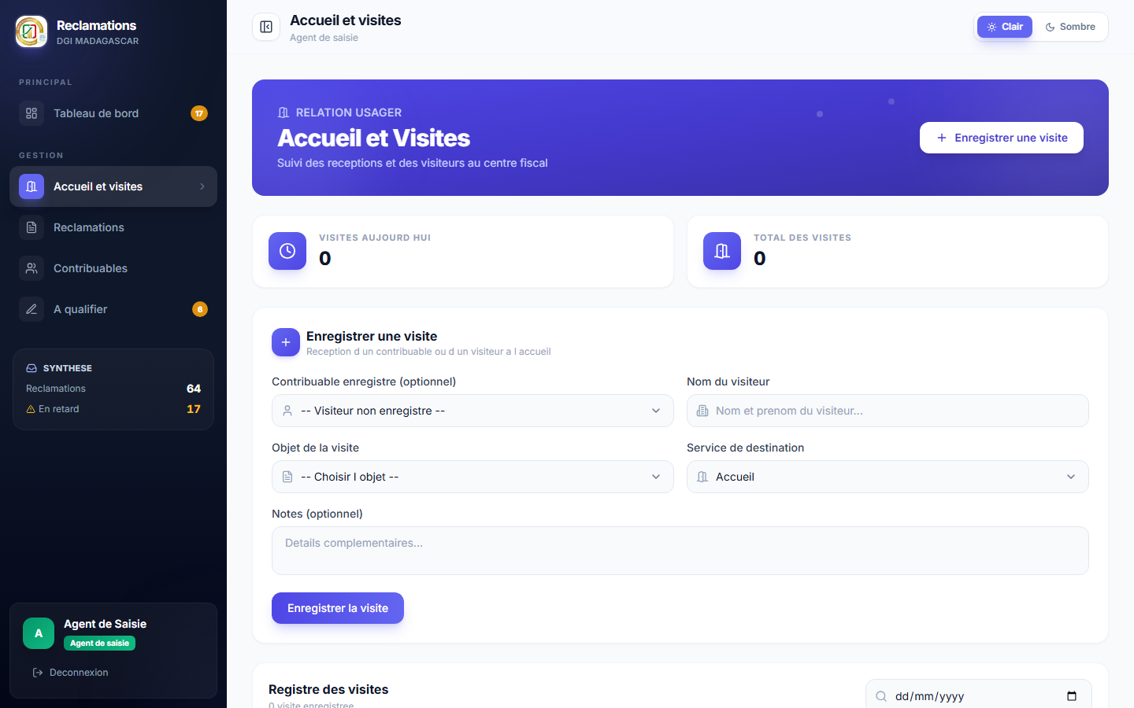
Figure 8.8 : Gestion de l'accueil et des visites
La gestion des contribuables permet de consulter et d'enrichir la base des usagers : raison sociale ou nom, numéro fiscal, localisation et informations de contact. Ce référentiel alimente les formulaires de réclamation et la fiche de visite.
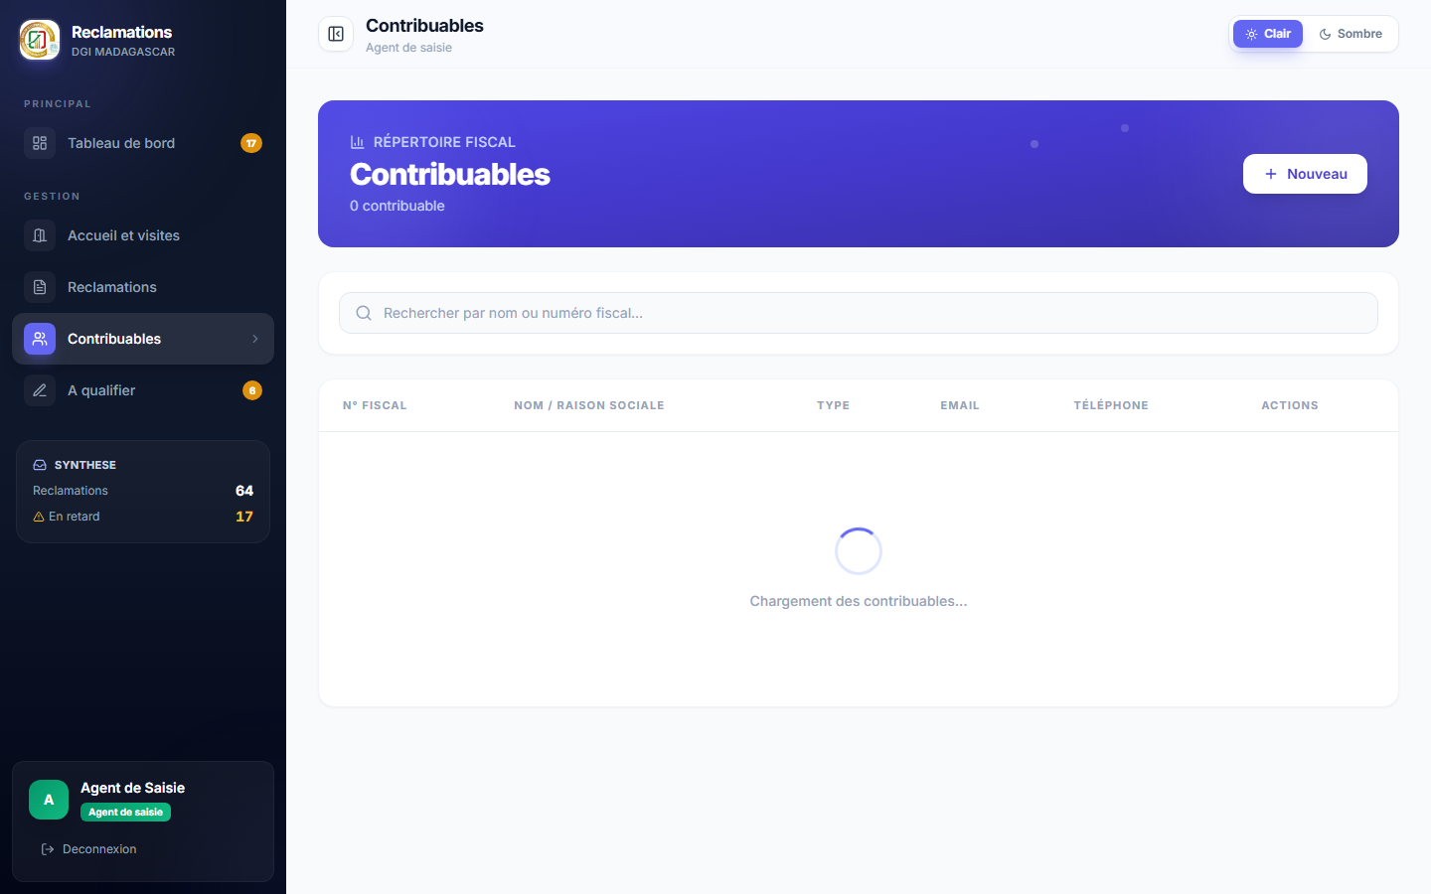
Figure 8.9 : Liste des contribuables
La file de qualification regroupe les réclamations récentes qui doivent être qualifiées : l'agent y renseigne le type, le motif et le caractère du dossier, et transmet ensuite la réclamation pour affectation à un instructeur.
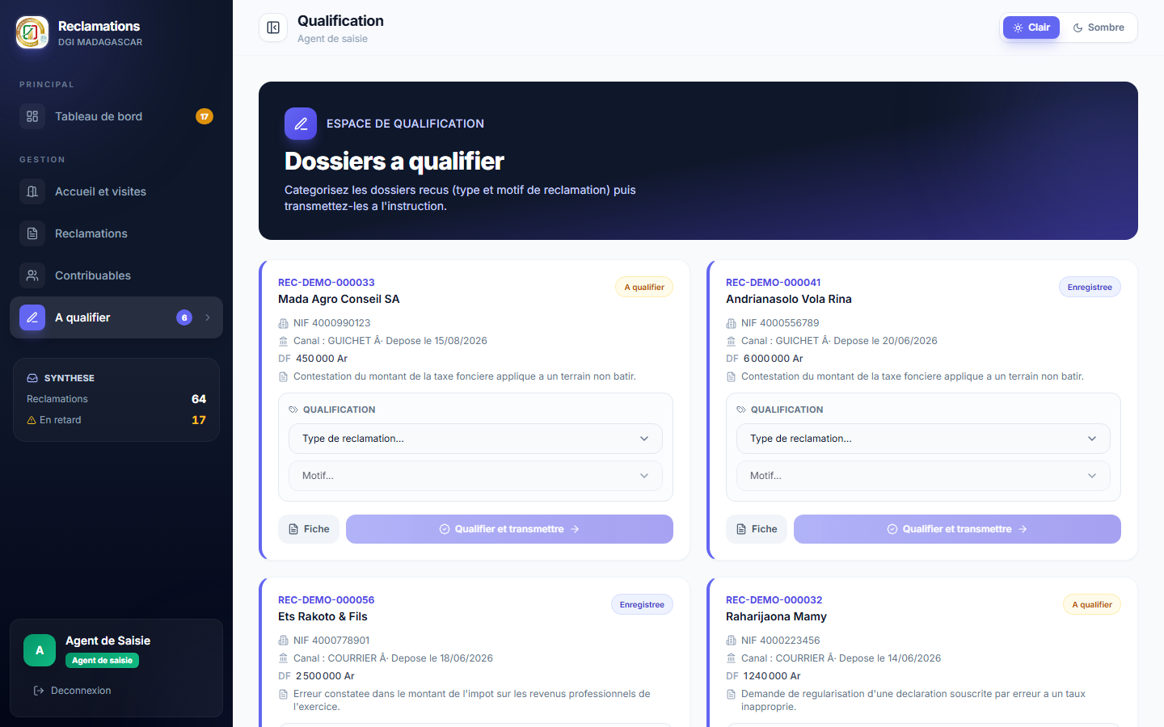
Figure 8.10 : File de qualification

8.3 Validation, instruction et administration
Le circuit de traitement se poursuit chez le chef de service. L'écran « À valider » présente les réclamations qualifiées dont la décision est prête : le chef examine la décision proposée, émet son avis (favorable ou défavorable) et valide le dossier. Le changement de statut est systématiquement contrôlé par les règles de transition décrites au chapitre 7.
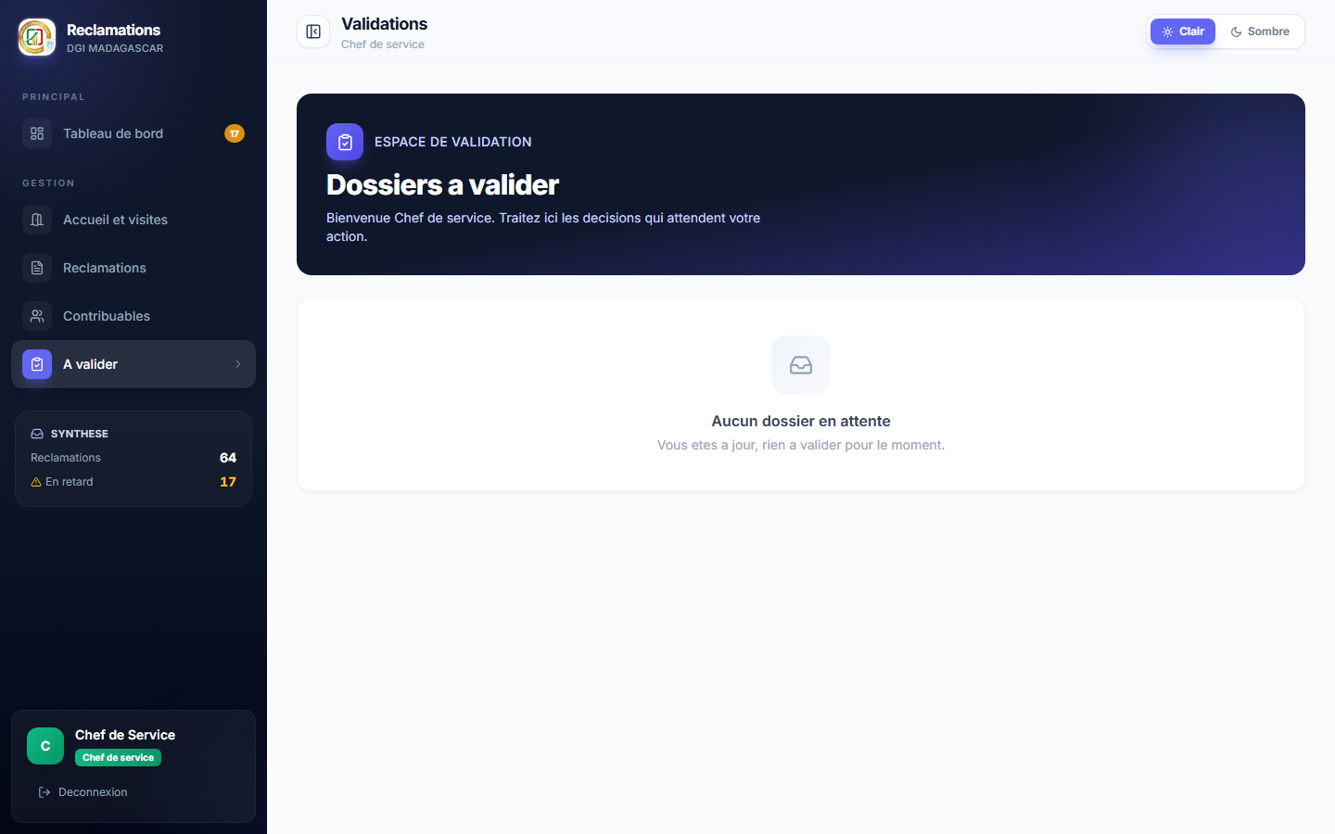
Figure 8.11 : Validation des dossiers par le chef de service
L'instructeur dispose d'un écran « À instruire » qui liste les réclamations qui lui sont affectées avec le délai légal restant. Il consulte le dossier, étudie les pièces justificatives et rédige le projet de décision qui sera ensuite soumis à la validation du chef de service.
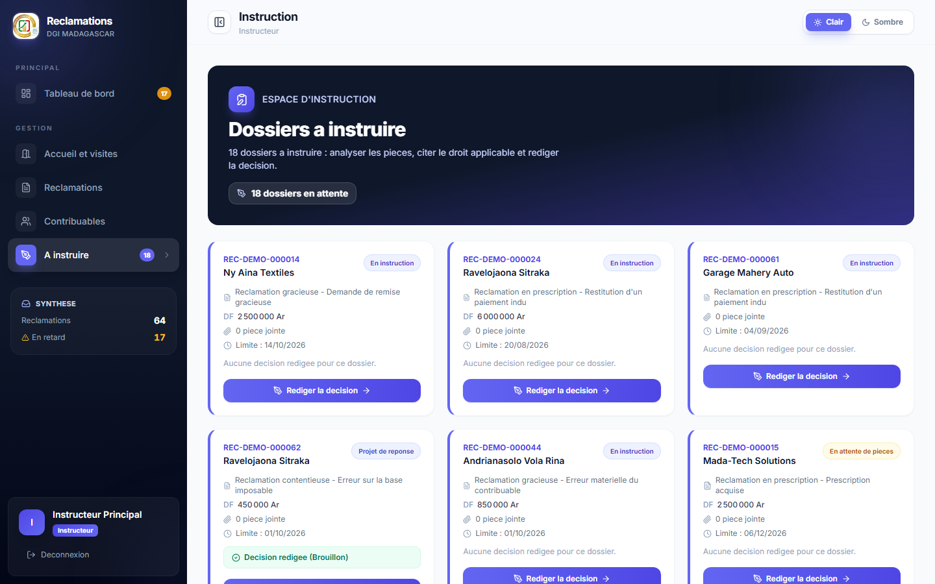
Figure 8.12 : File d'instruction de l'instructeur
L'administrateur gère les comptes des utilisateurs : création d'un agent, affectation d'un rôle (ADMIN, DIRECTEUR, CHEF, INSTRUCTEUR, SAISIE), rattachement à un service et activation ou désactivation du compte. Cette fonction garantit le bon cloisonnement des responsabilités au sein du centre fiscal.
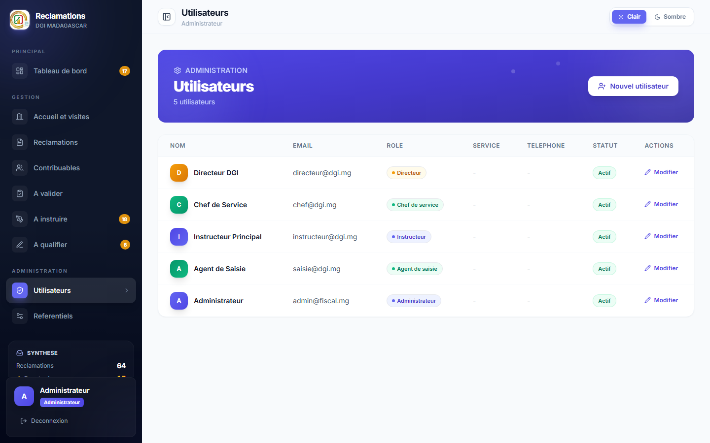
Figure 8.13 : Gestion des utilisateurs (administrateur)
L'écran des référentiels permet de maintenir les listes de valeurs utilisées par l'ensemble de l'application : types de réclamation (contentieuse, gracieuse, prescription) et motifs associés, avec les délais légaux de réponse et l'indication si une pièce justificative est requise.
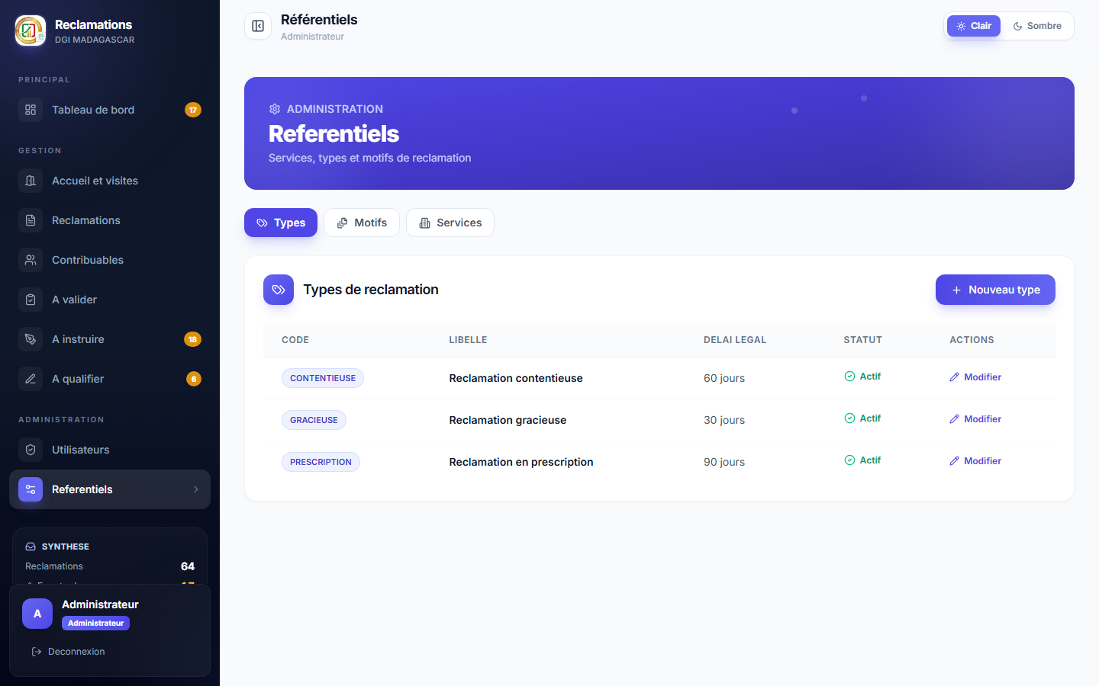
Figure 8.14 : Gestion des référentiels

8.4 Le portail public de suivi
Enfin, le portail public de suivi permet à l'usager de suivre l'état d'avancement de son dossier en toute autonomie. À partir de son code de suivi (par exemple 202609-A376DC), le contribuable visualise le statut de sa réclamation, la date limite de réponse et les étapes déjà franchies, sans avoir besoin d'un compte. Ce module modernise la relation de l'administration fiscale avec les usagers et réduit le déplacement au guichet.

Figure 8.15 : Portail public de suivi des réclamations
Ces quinze écrans couvrent ainsi l'ensemble du parcours de traitement : réception et enregistrement du dossier, qualification, instruction, validation, visa du directeur et restitution de l'information à l'usager, avec une administration complète des données de référence.

8.5 Manuel utilisateur : guide des rôles
Ce guide décrit, pour chaque profil d’utilisateur, la manière d’utiliser l’application au quotidien. Il complète la présentation visuelle des écrans précédente en détaillant les procédures, pas à pas, du dépôt d’une réclamation jusqu’à la notification de la décision au contribuable.

8.5.1 Connexion et présentation de l’espace de travail
Tous les agents accèdent à la plateforme au moyen d’une adresse unique fournie par le service informatique du centre fiscal (par exemple http://serveur-fiscal/app). Une fois la page d’accueil affichée, la procédure de connexion est identique pour tous les profils :
Étape 1 - Ouvrir la page d’accueil du centre (page publique de présentation) puis cliquer sur le bouton de connexion.
Étape 2 - Saisir l’adresse électronique professionnelle et le mot de passe attribués par l’administrateur.
Étape 3 - Valider (“Se connecter”). L’application vérifie les informations et ouvre l’espace personnel lié au rôle.
Étape 4 - Se déconnecter à la fin de la session via le menu du profil (en bas de la barre latérale).
Le menu latéral affiche les modules autorisés pour le profil connecté : Tableau de bord, Accueil et visites, Réclamations et Contribuables pour tous les agents internes ; la file “À qualifier” pour les agents de saisie ; la file “À instruire” pour les instructeurs ; la file “À valider” pour les chefs de service et le directeur ; les modules Utilisateurs et Référentiels pour l’administrateur uniquement. Un badge numérique signale, sur chaque entrée, le nombre de dossiers en attente dans la file correspondante. Le Tableau de bord présente le stock global de réclamations, les dossiers en cours par étape et, en jaune, le nombre de dossiers en retard par rapport à leur date limite de traitement.

8.5.2 Agent de saisie : enregistrement d’un contribuable
Avant de pouvoir déposer une réclamation, le contribuable doit exister dans le référentiel. L’agent de saisie crée la fiche contribuable si elle est absente :
Étape 1 - Ouvrir le module Contribuables et cliquer sur “Nouveau contribuable”.
Étape 2 - Renseigner le numéro d’identification fiscale (NIF), la raison sociale ou le nom, le contact et l’adresse.
Étape 3 - Enregistrer la fiche : le système contrôle l’unicité du NIF et confirme la création.
Le module Accueil et visites permet par ailleurs d’enregistrer chaque visite d’un usager à l’accueil du centre (identifiant, motif de la visite, service destinataire). Cette journalisation améliore l’accueil et sert de trace d’activité.

8.5.3 Agent de saisie : enregistrement d’une réclamation
L’enregistrement d’une réclamation se fait à partir du module Réclamations :
Étape 1 - Cliquer sur “Nouvelle réclamation”.
Étape 2 - Sélectionner le contribuable dans la liste (recherche par NIF ou par nom).
Étape 3 - Choisir le canal d’entrée de la demande : guichet, courrier, portail ou courrier électronique.
Étape 4 - Renseigner l’objet : type de réclamation, motif, montant concerné, référence d’imposition et résumé des faits.
Étape 5 - Joindre les pièces justificatives numérisées dans le format souhaité.
Étape 6 - Enregistrer : la réclamation reçoit un numéro de dossier et passe au statut “Enregistrée”.
Étape 7 - Imprimer ou envoyer l’accusé de réception généré automatiquement (format PDF).
Dès cette étape, la date limite de traitement est placée sous surveillance : le système la calcule dès la qualification en fonction du délai légal du type de réclamation choisi.

8.5.4 Qualifier une réclamation
La qualification est la première analyse du dossier, réalisée par l’agent de saisie ou le chef de service depuis la file “À qualifier”, qui recense les dossiers encore sans type ni délai :
Étape 1 - Ouvrir le module “À qualifier” et sélectionner le dossier.
Étape 2 - Attribuer le type de réclamation (déduite, gracieuse, prescription) et le motif correspondant.
Étape 3 - Vérifier la date limite de réponse calculée automatiquement à partir du délai légal.
Étape 4 - Confirmer : le dossier passe à l’état “En instruction” et l’action “Qualification” est consignée dans l’historique.

8.5.5 Instructeur : instruction et rédaction de la décision
L’instructeur retrouve les dossiers qui lui sont confiés dans la file “À instruire”. Chaque carte de dossier indique le numéro de dossier, le contribuable, le type et le motif, le montant concerné, le nombre de pièces jointes, la date limite de réponse et l’état de la décision éventuellement déjà rédigée. La procédure d’instruction est la suivante :
Étape 1 - Ouvrir le dossier en cliquant sur “Rédiger la décision” (ou “Reprendre la décision” si un brouillon existe).
Étape 2 - Consulter l’onglet Informations (faits, références d’imposition, montants) et l’onglet Pièces pour télécharger et examiner les justificatifs.
Étape 3 - Le cas échéant, demander des pièces complémentaires : le dossier passe en “En attente de pièces” et la demande est tracée, avec la liste des pièces sollicitées.
Étape 4 - Dès que les pièces sont reçues, ouvrir l’onglet Décision : choisir le type de décision (admission totale, admission partielle, rejet, irrecevabilité ou caducité), saisir le fondement juridique, la motivation et les montants accordés ou rejetés.
Étape 5 - Enregistrer la décision : elle est créée à l’état “Brouillon” et le dossier passe en “Projet de réponse”.
Étape 6 - L’onglet Historique permet de vérifier toutes les actions réalisées sur le dossier (création, qualification, affectation, demandes de pièces, rédaction).
L’instructeur peut être désigné sur un dossier par le chef de service ou l’administrateur via la fonction Affectation ; une affectation remplace proprement la précédente pour le même rôle.

8.5.6 Chef de service : validation de la décision
Le chef de service contrôle la qualité juridique des décisions avant leur présentation au directeur. Il utilise la file “À valider” :
Étape 1 - Ouvrir le module “À valider” : la liste présente les dossiers dont la décision a été soumise à validation.
Étape 2 - Consulter le dossier, relire la décision (fondement juridique, motivation, montants) et l’historique.
Étape 3 - Si des corrections s’imposent, renvoyer le dossier à l’instructeur qui reprend son brouillon.
Étape 4 - Approuver la décision : elle passe en “Validée” et le dossier est transmis au directeur (“En visa du directeur”).

8.5.7 Directeur : visa et signature de la décision
Le directeur donne le visa final et signe la décision avant son envoi au contribuable :
Étape 1 - Ouvrir la file “À valider” : le compteur présente le nombre de dossiers en attente de visa.
Étape 2 - Examiner la décision validée par le chef de service, avec l’ensemble des pièces.
Étape 3 - Valider le visa : la décision passe à l’état “Signée” et le dossier est prêt pour la notification.
Une fois la décision signée, le système la notifie : le document officiel (PDF) est alors généré et envoyé automatiquement à l’adresse électronique du contribuable, et le dossier est clos (“Notifiée”, “Clôturée” ou “Rejetée” selon le type de décision).

8.5.8 Administrateur : utilisateurs et référentiels
L’administrateur gère les habilitations et les données de référence du système. Le module Utilisateurs permet de :
Étape 1 - Créer un compte (nom, adresse électronique, mot de passe).
Étape 2 - Attribuer un rôle : agent de saisie, instructeur, chef de service, directeur ou administrateur.
Étape 3 - Attacher l’utilisateur à un service, l’activer ou le désactiver, et réinitialiser son mot de passe.
Le module Référentiels permet de maintenir les types de réclamation et leurs délais légaux ainsi que les motifs associés. Toute modification de délai est immédiatement prise en compte dans le calcul des dates limites.

8.5.9 Portail public de suivi
Sans authentification, le contribuable peut suivre l’avancement de sa demande depuis le portail public de suivi :
Étape 1 - Ouvrir la page publique /suivi.
Étape 2 - Saisir le numéro de dossier fourni lors du dépôt.
Étape 3 - Consulter l’état du dossier, la frise chronologique des événements et, le cas échéant, la décision notifiée.
Ce portail réduit les déplacements des usagers au centre et améliore la transparence du traitement : le contribuable voit en temps réel où en est sa réclamation.

8.5.10 Matrice des rôles et des permissions
Le tableau ci-dessous récapitule les principales fonctionnalités accessibles à chaque rôle. “Oui” indique que le rôle peut réaliser l’action, “Non” qu’il n’y est pas autorisé par l’application.
Rôle | Enregistre | Qualifie | Instruit | Valide | Vise/Signe | Délais/relances | Administre
Saisie | Oui | Oui | Non | Non | Non | Non | Non
Instructeur | Oui | Oui | Oui | Non | Non | Oui | Non
Chef de service | Non | Oui | Oui | Oui | Non | Oui | Non
Directeur | Non | Non | Oui | Oui | Oui | Oui | Non
Administrateur | Oui | Oui | Oui | Oui | Oui | Oui | Oui
Cette matrice traduit, à l’écran comme côté serveur, la séparation des tâches exigée par le circuit de traitement : personne ne peut à la fois rédiger et valider la même décision, ce qui garantit le contrôle croisé des dossiers.

CHAPITRE 9 : EVALUATION ET SUGGESTIONS
Ce chapitre évalue le système réalisé au regard des solutions qui existaient auparavant au centre fiscal, présente les apports académiques et professionnels du stage, puis expose les limites de l'étude et les perspectives d'amélioration.

9.1 Evaluation de l'application (comparaison avec des solutions existantes)
Avant la mise en place de la plateforme, le suivi des réclamations au centre fiscal reposait essentiellement sur des registres papier et sur des fichiers Excel : une réclamation était consignée dans un cahier d'enregistrement, le courrier était transmis de service en service sans mécanisme de contrôle, et la recherche d'un dossier ainsi que l'établissement de statistiques s'avéraient particulièrement fastidieux. Le tableau suivant compare la solution développée avec ces dispositifs antérieurs.
Critère | Suivi manuel (registre) | Tableur Excel | Plateforme développée
Conservation des données | Fragile, risque de perte | Fichiers dispersés | Base de données centralisée (PostgreSQL 15)
Traçabilité | Aucune | Aucune | Historique complet des actions et des auteurs
Respect des délais | Non mesuré | Non suivi | Relances automatiques, alertes de retard
Recherche d'un dossier | Longue, par date ou nom | Par filtre manuel | Recherche par référence, NIF, statut
Statistiques et tableaux de bord | Saisies manuelles | Tableaux croisés | Tableaux de bord automatisés en temps réel
Génération des documents | Manuelle | Modèles figés | Génération automatique des PDF (accusé, décision)
Sécurité et profils | Aucun contrôle | Peu de contrôle | Authentification JWT, rôles et permissions
Suivi pour l'usager | Déplacement au guichet | Inexistant | Portail public de suivi par code
Au regard de ce comparatif, la plateforme apporte trois améliorations majeures. Premièrement, elle fiabilise le traitement : chaque étape du circuit (enregistrement, qualification, instruction, validation, visa, notification) est contrôlée par des transitions d'état explicites et intégralement journalisée. Deuxièmement, elle réduit les délais de traitement : les files de travail (à qualifier, à instruire, à valider) substituent la relance manuelle par une répartition automatique, et la date limite de réponse, calculée selon le type de réclamation, déclenche des alertes de retard. Troisièmement, elle renforce la qualité de service rendu à l'usager : le contribuable suit son dossier depuis le portail public et reçoit une réponse motivée, générée automatiquement et signée dans le circuit de validation.
La solution a également été évaluée en regard des solutions génériques du marché (systèmes de gestion de réclamations, logiciels de gestion électronique de documents, modules CRM). Ces outils sont souvent coûteux, paramétrables à marche forcée et conçus pour d'autres contextes juridiques et administratifs. La plateforme développée présente l'avantage d'être spécifique au cadre fiscal malgache : types et motifs de réclamation alignés sur le Code Général des Impôts, délais légaux intégrés, vocabulaire et terminologie de la DGI. Elle reste toutefois perfectible, comme indiqué à la section 9.3. Les tests fonctionnels réalisés (décrits au chapitre précédent) ont confirmé le bon déroulement des principaux scénarios : création d'une réclamation, qualification, instruction, validation, visa et notification. Les recommandations les plus immédiates portent sur l'enrichissement des référentiels juridiques et la simplification de certains formulaires.

9.2 Contributions académiques et professionnelles
Sur le plan académique, ce stage a permis de mettre en pratique l'ensemble des connaissances dispensées durant la formation :
- la phase d'analyse a mobilisé les techniques de description des processus métier et de formalisation des besoins ;
- la conception a appliqué la modélisation UML (cas d'utilisation, diagrammes de séquence, diagramme de classes, de paquetage et de déploiement) ;
- l'implémentation a consolidé les compétences en programmation Python, en conception de bases de données relationnelles avec SQLAlchemy et Alembic, et en développement d'interfaces avec React et TypeScript ;
- la gestion de projet a mis en œuvre une démarche itérative inspirée des méthodes agiles et l'utilisation de Docker pour la standardisation de l'environnement de travail.
Sur le plan professionnel, l'application offre à la DGI un outil opérationnel directement exploitable :
- gain de temps mesurable à l'accueil grâce à la saisie assistée et à l'automatisation des documents ;
- réduction des risques d'erreur et de flux de l'information entre les services ;
- traçabilité complète, gage de transparence tant pour l'administration que pour les usagers ;
- délais de réponse maîtrisés avec les alertes d'échéance, ce qui limite les contentieux liés au dépassement des délais légaux ;
- un répertoire de compétences renforcé (développement web, API, bases de données, conteneurisation) valorisable dans la suite de la carrière de l'étudiant.
La réalisation de ce projet a ainsi permis de faire le lien entre une problématique réelle de service public et les solutions techniques étudiées en formation, conformément aux objectifs pédagogiques de la licence.

9.3 Limitations de l'étude et pistes de recherche futures
Si la plateforme atteint les objectifs définis dans le cahier des charges, plusieurs limites doivent être reconnues :
- l'application a été testée avec un jeu de données de démonstration ; sa robustesse sur de très grands volumes de réclamations reste à confirmer ;
- aucune interconnexion réelle avec les systèmes d'information existants de l'administration fiscale n'a été réalisée : les données des contribuables et des impositions sont saisies manuellement ;
- la signature des décisions repose sur un visa électronique interne et ne constitue pas une signature électronique certifiée au sens juridique du terme ;
- l'application est destinée à être déployée sur le réseau interne du centre fiscal ; son ouverture externe nécessiterait un durcissement supplémentaire de la sécurité (chiffrement de bout en bout, audit, journalisation renforcée) ;
- les notifications aux usagers associent le portail de suivi et l'envoi d'un courriel automatique (serveur SMTP configurable) accompagné de la décision en PDF lors de la notification de la décision ; aucun envoi SMS n'est prévu pour l'instant.
Ces limites tracent naturellement les pistes de recherche et de développement futures :
- interconnexion avec la plateforme de télédéclaration et le référentiel des contribuables de la DGI afin d'automatiser l'importation des données et la vérification des numéros fiscaux ;
- généralisation des notifications automatiques par courriel à chaque étape du circuit de traitement et ajout d'un canal SMS pour les usagers sans adresse électronique ;
- mise en œuvre d'une signature électronique certifiée et d'un archivage électronique à valeur probante des décisions ;
- développement d'une application mobile et de tableaux de bord décisionnels avancés à destination de la direction ;
- application de techniques d'intelligence artificielle, notamment la classification automatique des réclamations selon leur type et leur degré d'urgence, afin d'assister l'agent de saisie et l'instructeur ;
- étude de performance et d'optimisation de la base de données (indexation, partitionnement des tables d'historique) sous forte charge, ainsi que le passage à une architecture en haute disponibilité.
En conclusion, la plateforme de gestion des réclamations fiscales constitue une base solide et évolutive : elle résout le problème opérationnel immédiat du centre fiscal tout en offrant un socle technique propice à l'intégration des évolutions décrites ci-dessus.

CONCLUSION
Le stage effectué au sein du centre fiscal avait pour objectif de concevoir et de réaliser une plateforme de gestion de la relation usager dédiée au suivi des réceptions et des réclamations à l'accueil. L'étude du contexte a mis en évidence les insuffisances du dispositif existant — enregistrement manuscrit, suivi dispersé, absence de traçabilité et délais de traitement difficilement maîtrisables — et a conduit à la définition d'un processus cible structuré autour d'un circuit de traitement clair : réception, qualification, instruction, validation, visa du directeur et notification au contribuable.
La conception, formalisée par des diagrammes UML (cas d'utilisation, séquence, classes, paquetage, déploiement), a abouti à une architecture à deux composants : une API REST développée avec FastAPI, adossée à une base de données PostgreSQL, et une interface web moderne réalisée avec React et TypeScript. L'implémentation intègre l'authentification par jeton JWT, la gestion des rôles et des permissions, le calcul des délais légaux de réponse, la génération automatique des documents (accusé d'enregistrement, décision), la journalisation de l'historique des actions et un portail public de suivi accessible par code. Les tests réalisés, tant unitaires que fonctionnels, confirment la validité du comportement métier, notamment les transitions d'état maîtrisées du circuit.
Le bilan est donc globalement positif : la plateforme répond au cahier des charges, apporte un gain d'efficacité mesurable à l'accueil et améliore la relation de l'administration avec les usagers. Le travail réalisé a également constitué une occasion privilégiée de mettre en application l'ensemble des enseignements de la licence, depuis l'analyse des processus jusqu'au déploiement d'une application complète. Il ouvre enfin la voie à des évolutions discutées au chapitre 9, telles que l'interconnexion avec les systèmes de la Direction Générale des Impôts, la notification multicanal des contribuables et l'enrichissement progressif des fonctionnalités par des techniques modernes d'aide à la décision.

BIBLIOGRAPHIE
- BOOCH Grady, RUMBAUGH James et JACOBSON Ivar, Le langage UML : Guide de référence, 2e édition, Pearson Education, 2002.
- ROQUES Pascal et VALLÉE Franck, UML 2 en français : pratique de la modélisation, Éditions Eyrolles, 2007.
- FOWLER Martin, UML 2.0, CampusPress, 2004.
- GARDARIN Georges, Bases de données : objet et relationnel, Éditions Eyrolles, 2003.
- CHAZALLET Sébastien, Python 3 : les fondamentaux du langage, Éditions ENI, 2021.
- DIRECTION GÉNÉRALE DES IMPÔTS, Code Général des Impôts de la République de Madagascar, édition consolidée de la Loi de Finances et de la Loi de Finances Rectificative, Antananarivo.
- DIRECTION GÉNÉRALE DES IMPÔTS, Code des Procédures Fiscales de la République de Madagascar, Antananarivo.
- MINISTÈRE DES FINANCES ET DU BUDGET, Cahier des charges : Plateforme de suivi des réceptions et des réclamations à l'accueil d'un centre fiscal, Antananarivo, 2025.

WEBOGRAPHIE
Les sites suivants ont été consultés au cours du projet (pages consultées en octobre 2026) :
- Documentation officielle de FastAPI : https://fastapi.tiangolo.com/fr/
- Documentation officielle de React : https://react.dev/
- Documentation officielle de Vite : https://vite.dev/
- Documentation officielle de SQLAlchemy : https://www.sqlalchemy.org/
- Documentation officielle de PostgreSQL : https://www.postgresql.org/docs/
- Documentation officielle du langage Python : https://docs.python.org/fr/3/
- Documentation officielle de Docker : https://docs.docker.com/
- Spécification UML de l'OMG : https://www.omg.org/spec/UML/
- Outil de modélisation Draw.io : https://app.diagrams.net/
- Portail officiel de la Direction Générale des Impôts de Madagascar : https://www.impots.mg/
- Plateforme de télédéclaration e-Hetra de la DGI : https://e-hetra.impots.mg/

GLOSSAIRE
- Accueil : service d'accueil du centre fiscal chargé de recevoir les usagers, d'enregistrer les réceptions et d'orienter les demandes.
- API : Application Programming Interface ; interface permettant à deux applications d'échanger des données, ici au format JSON sur le protocole HTTP.
- Alembic : outil de gestion des migrations de schéma utilisé avec SQLAlchemy pour faire évoluer la base de données au fil des versions.
- Authentification : procédure de vérification de l'identité d'un utilisateur au moyen d'un identifiant et d'un mot de passe.
- Contribuable : personne physique ou morale assujettie à une imposition et détentrice d'un numéro d'identification fiscale (NIF).
- DGI : Direction Générale des Impôts ; administration fiscale de la République de Madagascar.
- Dossier : ensemble des informations et pièces relatives à une réclamation, suivi de sa réception jusqu'à sa clôture.
- FastAPI : framework Python permettant de construire rapidement des API REST asynchrones et auto-documentées.
- Histoire / Historique : journal des actions réalisées sur un dossier avec leur auteur, leur date et leur contenu.
- Instruction : phase d'examen d'une réclamation par un instructeur et de rédaction du projet de décision.
- JWT : JSON Web Token ; jeton signé utilisé pour sécuriser les échanges entre le frontend et l'API.
- Migration : opération de mise à jour du schéma de la base de données entre deux versions de l'application.
- NIF : Numéro d'Identification Fiscale ; identifiant unique attribué à chaque contribuable.
- Notification : action de porter une décision à la connaissance du contribuable, puis de clôturer le dossier.
- Qualification : étape consistant à déterminer le type et le motif d'une réclamation avant sa transmission à l'instruction.
- Réclamation : demande d'un contribuable contestant tout ou partie d'une imposition ou sollicitant un traitement gracieux ou une prescription.
- Référentiel : ensemble de données de référence (types, motifs, services, rôles) utilisé par l'application.
- Rôle : profil d'utilisateur (administrateur, directeur, chef de service, instructeur, agent de saisie) déterminant les droits d'accès.
- Tableau de bord : écran de synthèse présentant les indicateurs et statistiques d'activité.
- Validation : étape de contrôle d'un projet de décision par le chef de service.
- Visa : étape d'approbation finale d'une décision par le directeur avant sa signature.
- Workflow : enchaînement formalisé des étapes de traitement d'un dossier avec règles de transition d'état.

ANNEXES
Cette annexe explique le code du circuit d'instruction d'une reclamation. Chaque extrait ci-dessous est repris du backend FastAPI et commente afin de montrer le role du code dans le traitement d'un dossier.
- Circuit d'instruction d'une reclamation : explication du code

1. StatutReclamationEnum (modele) - app/models/reclamation.py
Cet enum decrit le cycle de vie d'une reclamation. Tout changement de statut est controle par l'API : une transition non autorisee renvoie une erreur 400. Le passage en EN_INSTRUCTION marque le debut de l'instruction du dossier.
class StatutReclamationEnum(str, enum.Enum):
ENREGISTREE = "ENREGISTREE"
A_QUALIFIER = "A_QUALIFIER"
EN_INSTRUCTION = "EN_INSTRUCTION"
EN_ATTENTE_PIECES = "EN_ATTENTE_PIECES"
PROJET_REPONSE = "PROJET_REPONSE"
EN_VALIDATION = "EN_VALIDATION"
EN_VISA_DIRECTEUR = "EN_VISA_DIRECTEUR"
SIGNEE = "SIGNEE"
NOTIFIEE = "NOTIFIEE"
CLOTUREE = "CLOTUREE"
REJETEE = "REJETEE"
CONTENTIEUX_JUDICIAIRE = "CONTENTIEUX_JUDICIAIRE"

2. File d'attente "a instruire" - app/api/routes/reclamations.py
Cette route alimente la file « a instruire » de l'instructeur. Elle ne retourne que les dossiers encore dans le circuit d'instruction (EN_INSTRUCTION, EN_ATTENTE_PIECES, PROJET_REPONSE) et charge avec eux le contribuable, les pieces et la decision en cours. Seuls ADMIN et INSTRUCTEUR y accedent.
@router.get("/a-instruire")
async def reclamations_a_instruire(
db: AsyncSession = Depends(get_db),
current_user: User = Depends(require_role("ADMIN", "INSTRUCTEUR")),
):
"""File d'attente d'instruction pour le role instructeur.

Retourne les dossiers en EN_INSTRUCTION / EN_ATTENTE_PIECES / PROJET_REPONSE
(circuit instructeur), avec le nombre de pieces et l'etat de la decision.
"""
cibles = [
StatutReclamationEnum.EN_INSTRUCTION,
StatutReclamationEnum.EN_ATTENTE_PIECES,
StatutReclamationEnum.PROJET_REPONSE,
]

query = (
select(Reclamation)
.options(
selectinload(Reclamation.contribuable),
selectinload(Reclamation.type),
selectinload(Reclamation.motif),
selectinload(Reclamation.decision),
selectinload(Reclamation.pieces),
selectinload(Reclamation.affectations).selectinload(Affectation.agent),
)
.where(Reclamation.statut.in_(cibles))
.order_by(Reclamation.created_at.desc())
)
result = await db.execute(query)
items = result.scalars().all()

def key_statut(s) -> str:
return s.value if hasattr(s, "value") else str(s)

dossiers = []
for r in items:
decision = r.decision
affect_actifs = [a for a in (r.affectations or []) if a.actif and a.role_dossier == RoleDossierEnum.INSTRUCTEUR]
dossiers.append(
{
"id": r.id,
"numero_dossier": r.numero_dossier,
"statut": key_statut(r.statut),
"date_depot": r.date_depot.isoformat() if r.date_depot else None,
"date_limite_reponse": r.date_limite_reponse.isoformat() if r.date_limite_reponse else None,
"montant_concerne": float(r.montant_concerne) if r.montant_concerne is not None else None,
"reference_imposition": r.reference_imposition,
"resume_faits": r.resume_faits,
"nb_pieces": len(r.pieces) if r.pieces else 0,
"instructeur": {
"id_agent": affect_actifs[0].agent.id,
"nom": affect_actifs[0].agent.nom,
} if affect_actifs and affect_actifs[0].agent else None,
"contribuable": {
"nom_raison_sociale": r.contribuable.nom_raison_sociale if r.contribuable else None,
"numero_fiscal": r.contribuable.numero_fiscal if r.contribuable else None,
},
"type": {"libelle": r.type.libelle if r.type else None, "code": key_statut(r.type.code) if r.type else None},

3. Affectation de l'instructeur - POST /reclamations/{id}/affectation
Avant d'instruire, la reclamation est confiee a un agent instructeur. L'affectation cloture toute affectation precedente du meme role, puis le dossier passe automatiquement en EN_INSTRUCTION s'il etait encore « a qualifier ». L'action est tracee dans l'historique (AFFECTATION).
@router.post("/{reclamation_id}/affectation", response_model=AffectationRead)
async def affecter_reclamation(
reclamation_id: int,
data: AffectationAssign,
db: AsyncSession = Depends(get_db),
current_user: User = Depends(require_role("ADMIN", "CHEF", "DIRECTEUR", "INSTRUCTEUR")),
):
"""Affecte un agent instructeur (ou un autre role) au dossier.

L'affectation precedente du meme role est cloturee (actif=False, date_fin).
"""
result = await db.execute(select(Reclamation).where(Reclamation.id == reclamation_id))
reclamation = result.scalar_one_or_none()
if not reclamation:
raise HTTPException(status_code=404, detail="Reclamation introuvable")

agent_rows = await db.execute(select(User).where(User.id == data.id_agent))
agent = agent_rows.scalar_one_or_none()
if not agent:
raise HTTPException(status_code=400, detail="Agent introuvable")

role_dossier = RoleDossierEnum(data.role)
aujourd = date.today()

actifs = await db.execute(
select(Affectation).where(
Affectation.id_reclamation == reclamation_id,
Affectation.role_dossier == role_dossier,
Affectation.actif.is_(True),
)
)
for affect in actifs.scalars().all():
affect.actif = False
affect.date_fin = aujourd

affectation = Affectation(
id_reclamation=reclamation_id,
id_agent=agent.id,
role_dossier=role_dossier,
date_debut=aujourd,
actif=True,
)
db.add(affectation)
await db.flush()

if reclamation.statut == StatutReclamationEnum.A_QUALIFIER:
reclamation.statut = StatutReclamationEnum.EN_INSTRUCTION

action = ActionHistorique(
id_reclamation=reclamation_id,
id_agent=current_user.id,
action=TypeActionEnum.AFFECTATION,
commentaire=f"Affectation: {agent.nom} ({role_dossier.value})",
)
db.add(action)

return AffectationRead(
id=affectation.id,
id_agent=agent.id,
nom_agent=agent.nom,
role_dossier=_statut_texte(role_dossier),
date_debut=affectation.date_debut,
date_fin=affectation.date_fin,
actif=affectation.actif,
)

4. Qualification (passage EN_INSTRUCTION) - PATCH /reclamations/{id}/qualifier
La qualification precise le type et le motif de la reclamation et calcule la date limite de reponse a partir du delai legal du type. Elle n'est possible que depuis ENREGISTREE ou A_QUALIFIER, apres quoi le dossier passe en EN_INSTRUCTION ; l'etape est enregistree dans l'historique (QUALIFICATION).
@router.patch("/{reclamation_id}/qualifier", response_model=ReclamationRead)
async def qualifier_reclamation(
reclamation_id: int,
data: QualifierReclamation,
db: AsyncSession = Depends(get_db),
current_user: User = Depends(require_role("ADMIN", "SAISIE", "INSTRUCTEUR")),
):
result = await db.execute(
select(Reclamation).where(Reclamation.id == reclamation_id)
)
reclamation = result.scalar_one_or_none()

if not reclamation:
raise HTTPException(status_code=404, detail="Reclamation introuvable")

if reclamation.statut not in (StatutReclamationEnum.ENREGISTREE, StatutReclamationEnum.A_QUALIFIER):
raise HTTPException(
status_code=400,
detail=f"Statut actuel {reclamation.statut} ne permet pas la qualification",
)

type_result = await db.execute(
select(TypeReclamation).where(TypeReclamation.id == data.id_type)
)
type_recl = type_result.scalar_one_or_none()
if not type_recl:
raise HTTPException(status_code=400, detail="Type de reclamation introuvable")

reclamation.id_type = data.id_type
reclamation.id_motif = data.id_motif
reclamation.date_limite_reponse = date.today() + timedelta(days=type_recl.delai_legal_jours)
reclamation.statut = StatutReclamationEnum.EN_INSTRUCTION

action = ActionHistorique(
id_reclamation=reclamation.id,
id_agent=current_user.id,
action=TypeActionEnum.QUALIFICATION,
commentaire=f"Type: {type_recl.code}, Date limite: {reclamation.date_limite_reponse}",
)
db.add(action)

return ReclamationRead.model_validate(reclamation)

TABLE DES MATIERES
CURRICULUM VITAE 2
REMERCIEMENTS 3
RESUME / ABSTRACT 4
LISTE DES FIGURES 5
LISTE DES TABLEAUX 7
LISTE DES ABREVIATIONS 8
GLOSSAIRE 9
SOMMAIRE 11
INTRODUCTION GENERALE 15
PARTIE I : PRESENTATION GENERALE 16
CHAPITRE 1 : Présentation de L’Ecole de Management et d’Innovation Technologique 16
1.1 Historique : 16
1.2 Missions 17
1.3 Formations existantes 18
1.4 Organigramme de l’EMIT 22
Chapitre 2 :Présentation de DGI 24
CHAPITRE 3 : PRESENTATION DU PROJET 24
3.1 Formulation du projet 24
3.2 Justification de l’importance du sujet 24
3.3 Objectifs et besoins utilisateurs 25
3.4 Moyens nécessaires à la réalisation du projet 26
3.5 Chronogramme de réalisation du projet (diagramme de Gantt) 28
3.6 Résultat attendu 28
PARTIE II : ANALYSE ET CONCEPTION 30
CHAPITRE 4 : ANALYSE PREALABLE 30
4.1 Analyse de l'existant 30
4.2 Choix de la solution 32
4.3 Choix de la méthode de conception/gestion de projet 32
4.4 Choix de l'outil de conception 33
4.5 Choix du langage de programmation 34
4.6 Choix du Framework 34
4.7 Choix de l'environnement de développement 35
4.8 Choix du système de gestion de base de données 36
CHAPITRE 5 : CONCEPTION DU PROJET 38
5.1 Présentation de la méthode de conception 38
5.2 Dictionnaire des données 38
5.3 Règle de gestion 40
5.4 Diagramme de cas d'utilisation 41
5.5 Description textuelle des cas d'utilisation 41
5.6 Diagramme de séquence système 42
5.7 Modèle de domaine 44
CHAPITRE 6 : CONCEPTION DETAILLEE 45
6.1 Architecture de l'application 45
6.2 Diagramme de séquence de conception 45
6.3 Diagramme de classe 46
6.4 Diagramme de paquetage 47
6.5 Diagramme de déploiement 48
PARTIE III : MISE EN ŒUVRE ET RESULTATS 50
CHAPITRE 7 : MISE EN ŒUVRE 50
7.1 Architecture du système 50
7.2 Configuration de l'outil de conception 51
7.3 Génération de la base de données 51
7.4 Configuration de l'environnement de développement 52
7.5 Extraits de code des fonctionnalités principales 52
CHAPITRE 8 : PRESENTATION DE L'APPLICATION 56
8.1 Page d'accueil et connexion 56
8.2 L'espace de travail de l'agent de saisie 57
8.3 Validation, instruction et administration 63
8.4 Le portail public de suivi 65
CHAPITRE 9 : EVALUATION ET SUGGESTIONS 66
9.1 Evaluation de l'application (comparaison avec des solutions existantes) 66
9.2 Contributions académiques et professionnelles 67
9.3 Limitations de l'étude et pistes de recherche futures 68
CONCLUSION 70
BIBLIOGRAPHIE 71
WEBOGRAPHIE 72
GLOSSAIRE 73
ANNEXES 75
TABLE DES MATIERES 76

